Implantación de Sistemas Operativos – ASIR1

**Práctica 6.2: Backups, Compresión, Encriptado**

| Módulo profesional: Implantación de Sistemas Operativos  Ciclo Formativo: C.F.G.S. Administración de Sistemas Informáticos en Red Curso: 1º  Profesor: Anabel Serradilla Fernández |
| --- |

| Esta práctica se realizará de forma individual o por parejas.  Todos los pasos deben ser documentados mediante capturas de pantalla y/o explicaciones que se incluirán en la entrega. |
| --- |

**Alumno 1 : Marco Batista Calado**

**A. INSTALACIÓN DE WINDOWS SERVER BACKUP**

1. En Windows Server 2008 realizar una snapshot con la situación actual de la máquina.

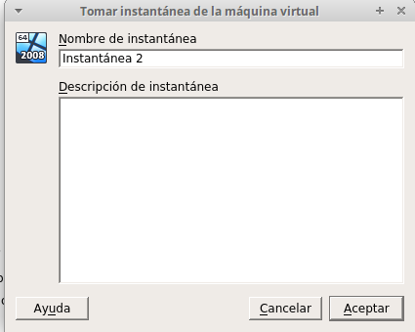

2. Arrancar la máquina e instalar la característica de Copias de Seguridad de Windows Server.

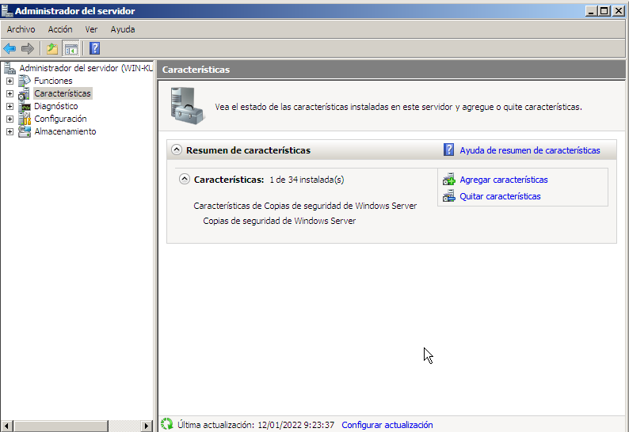

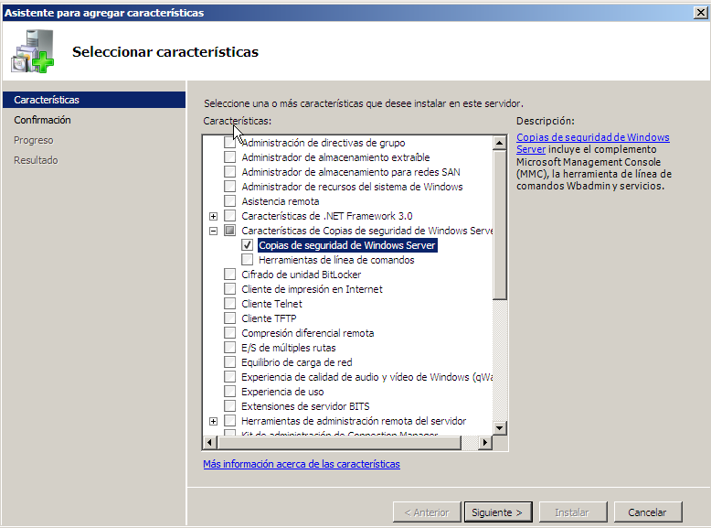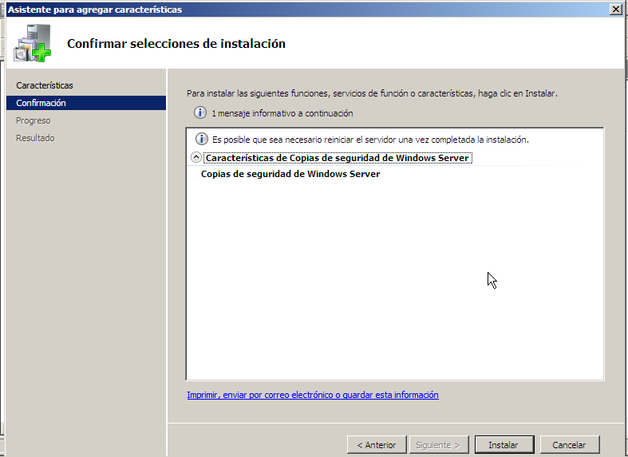

**B. BACKUP PROGRAMADO Y BACKUP PUNTUAL**

3. Programar una copia de seguridad para que se ejecute de forma automática todos los días a las 2:30 de la mañana. Se copiarán todos los datos del servidor sobre un disco

añadido en el sistema para ello. Este disco se denominará *Backup* y tendrá 20 GB.

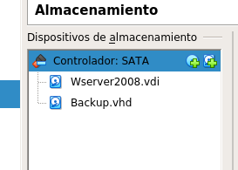

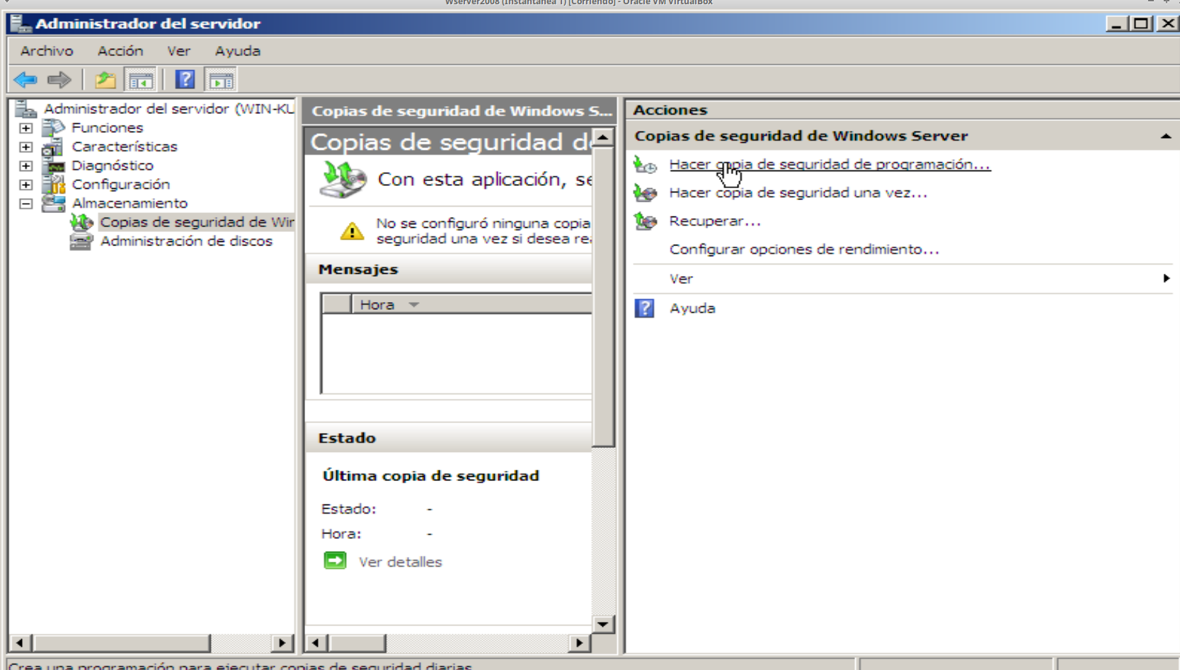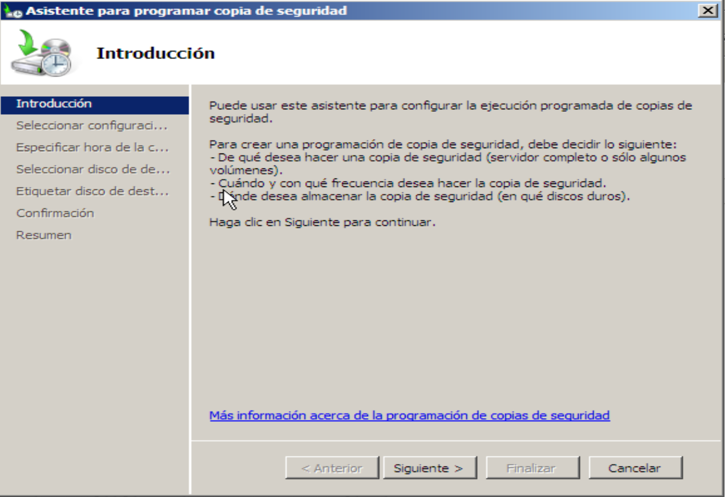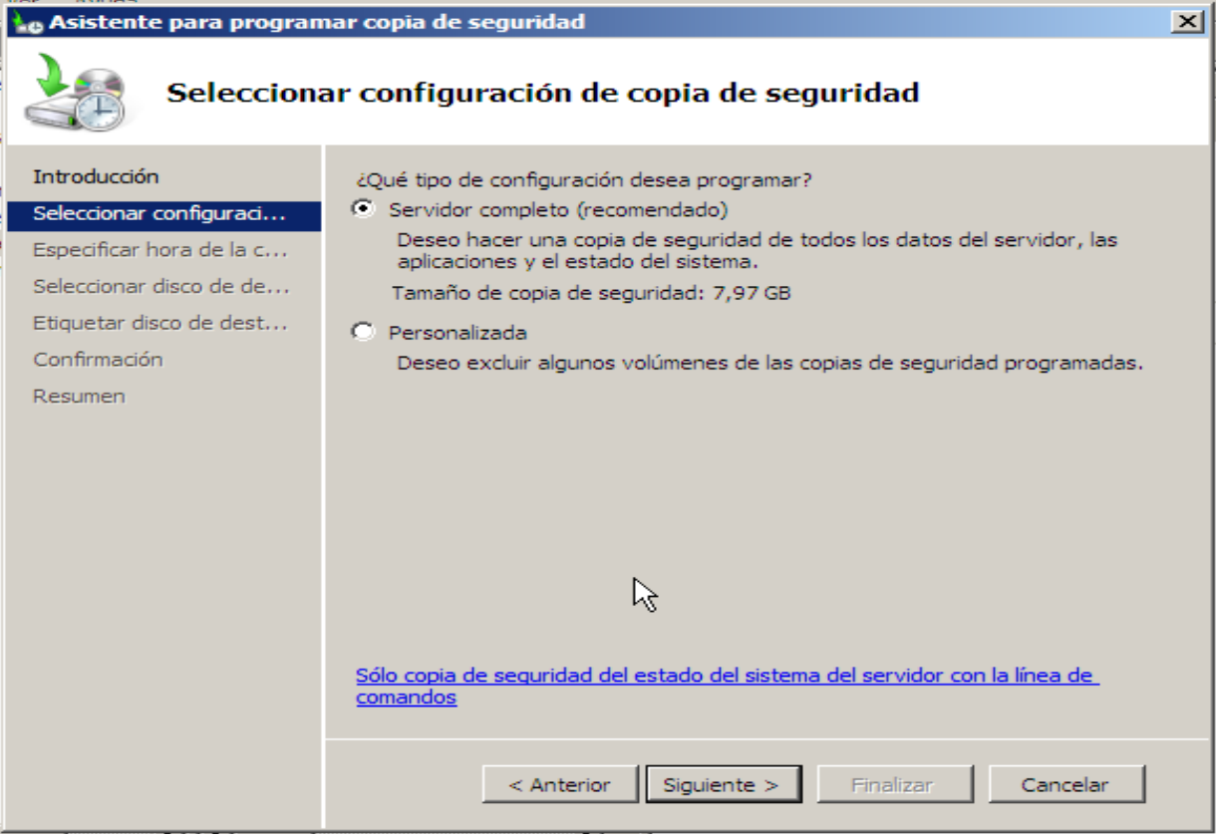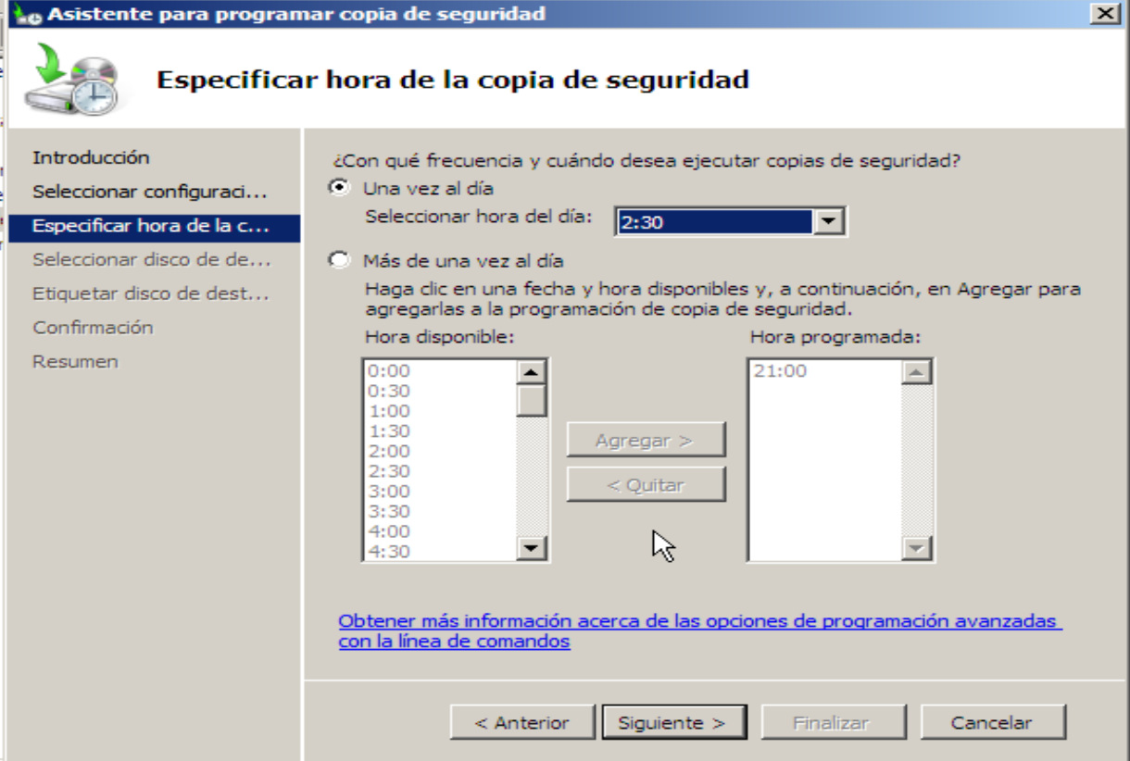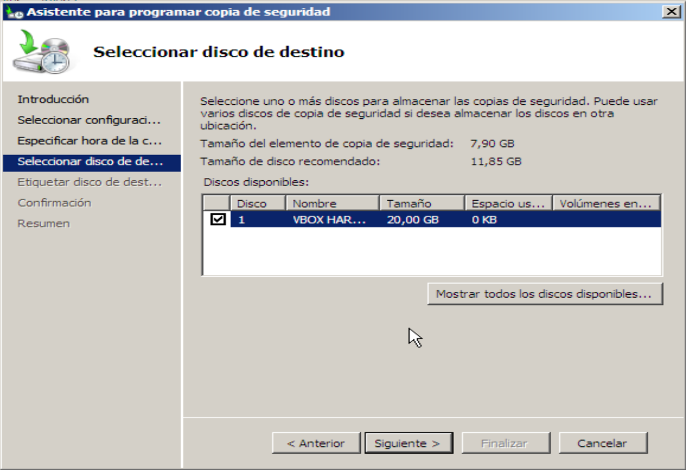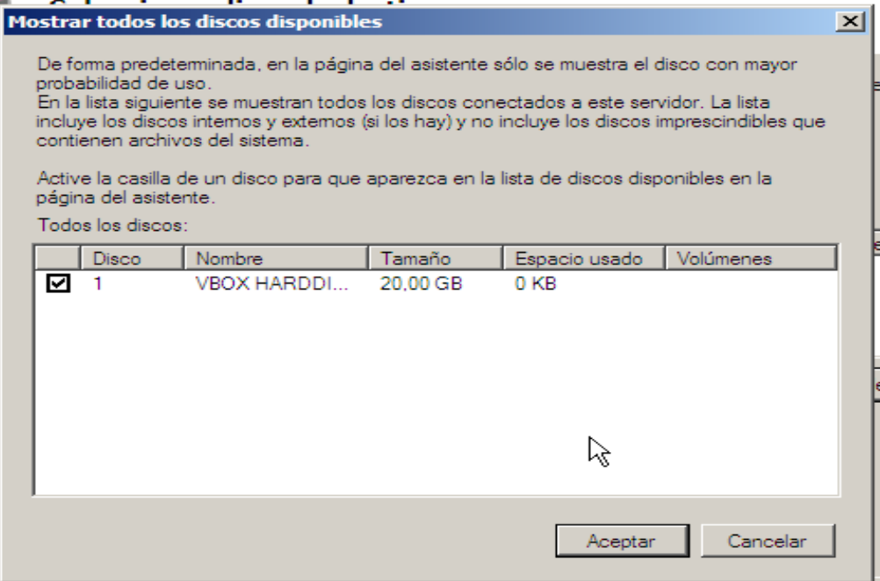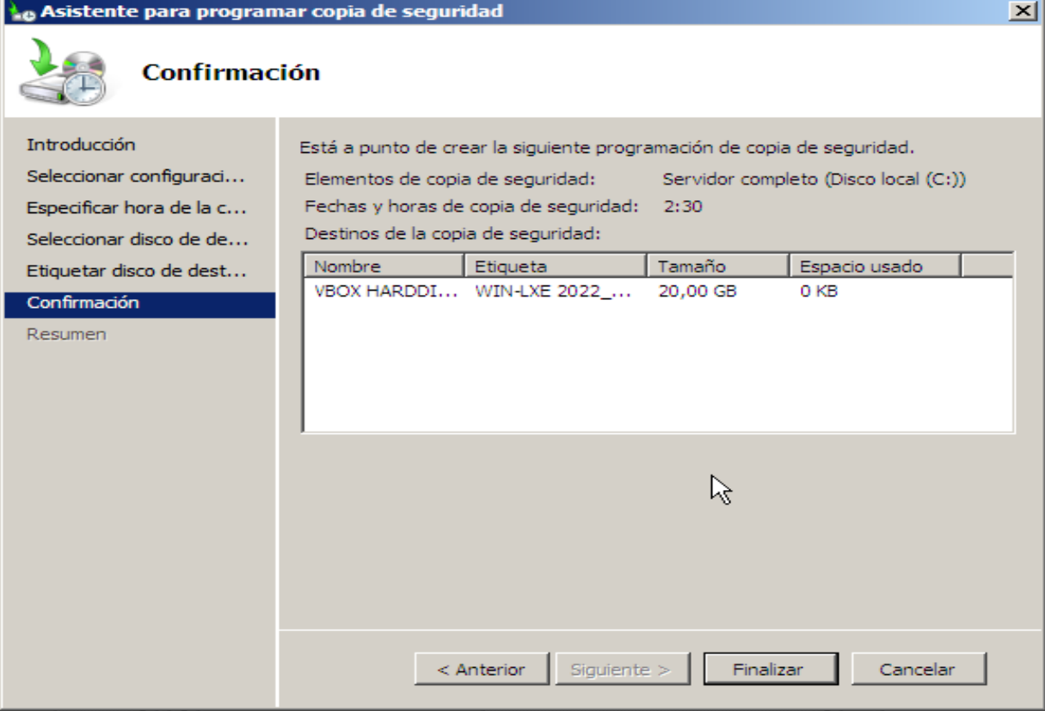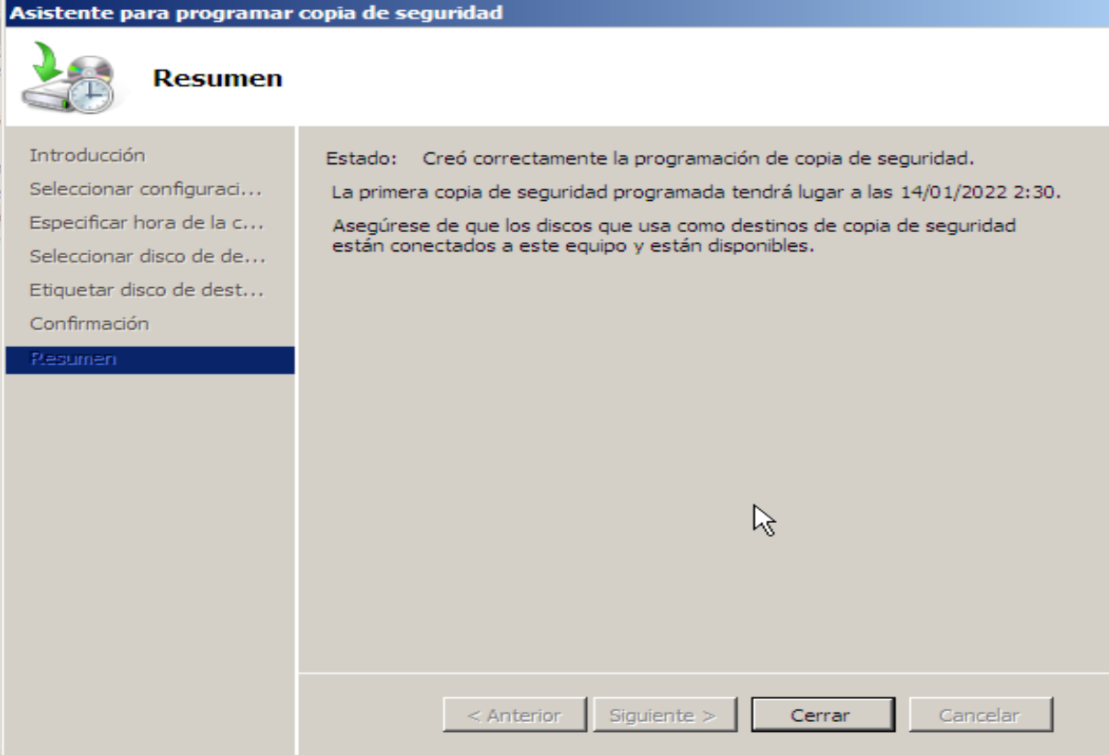

4. Verificar después de la programación de la tarea cómo se ve el disco en el “Explorador de archivos”.

No sale por temas de seguridad.

5. Crea una carpeta en C:\ con tu nombre y otra carpeta con tu apellido. Dentro de cada ua de ella guarda un par de ficheros de texto.

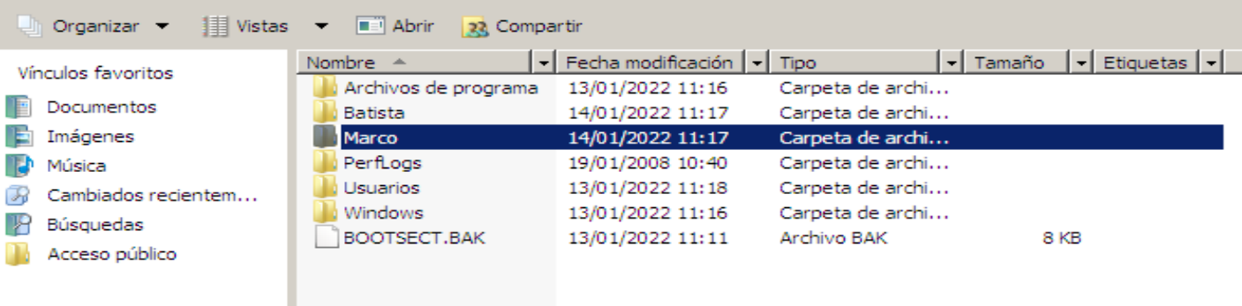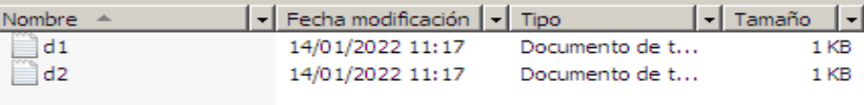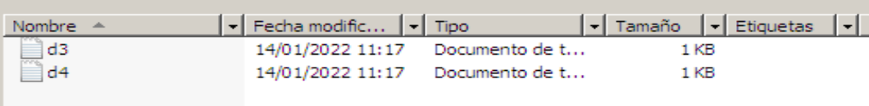

6. Realiza un Backup en el momento con las siguientes características:

- Salvaguarda el Servidor completo.

- El backup se guardará en el nuevo disco duro que añadiste en el apartado anterior.

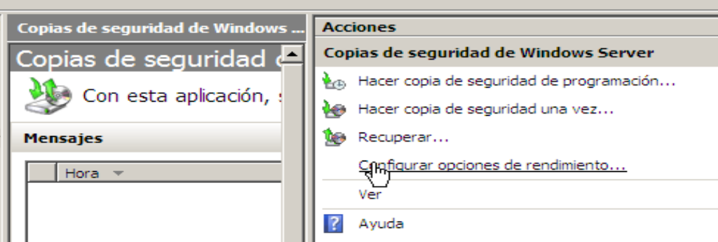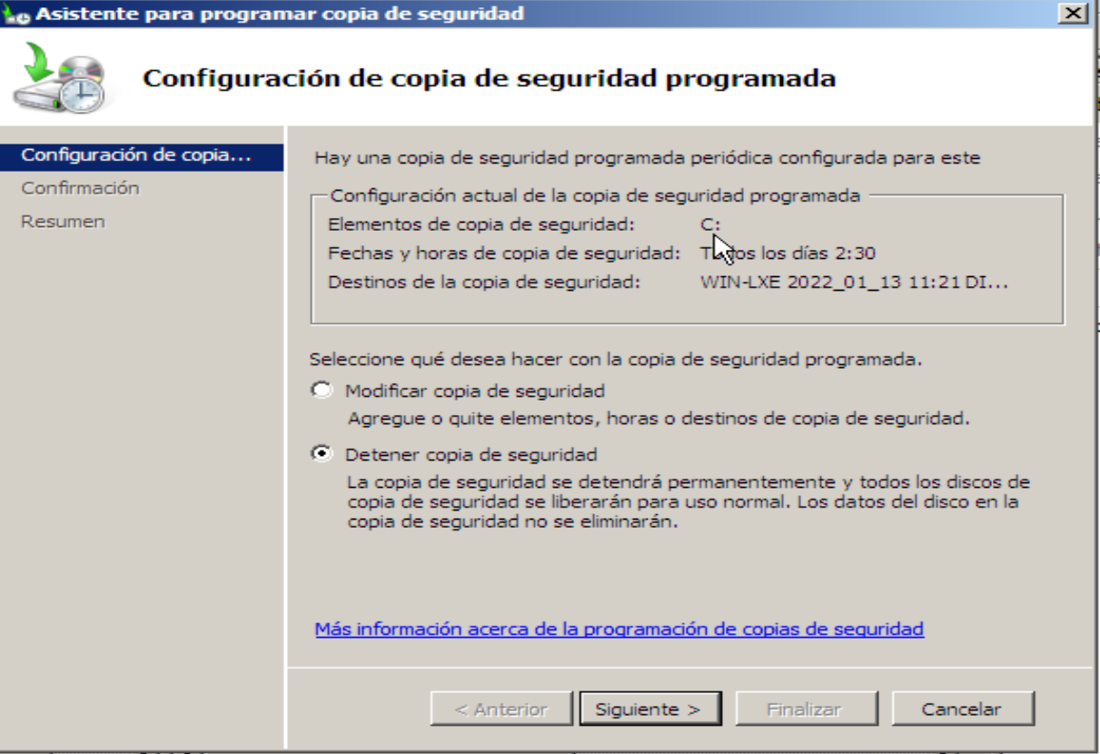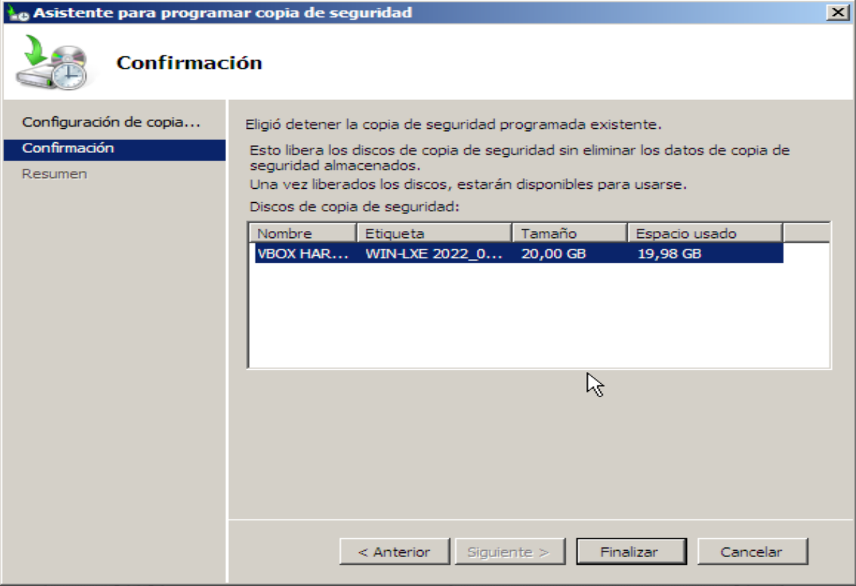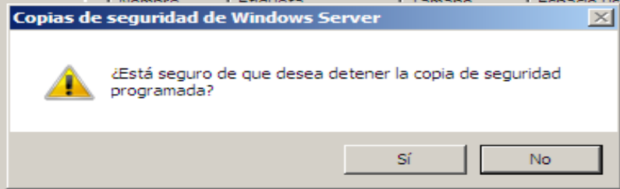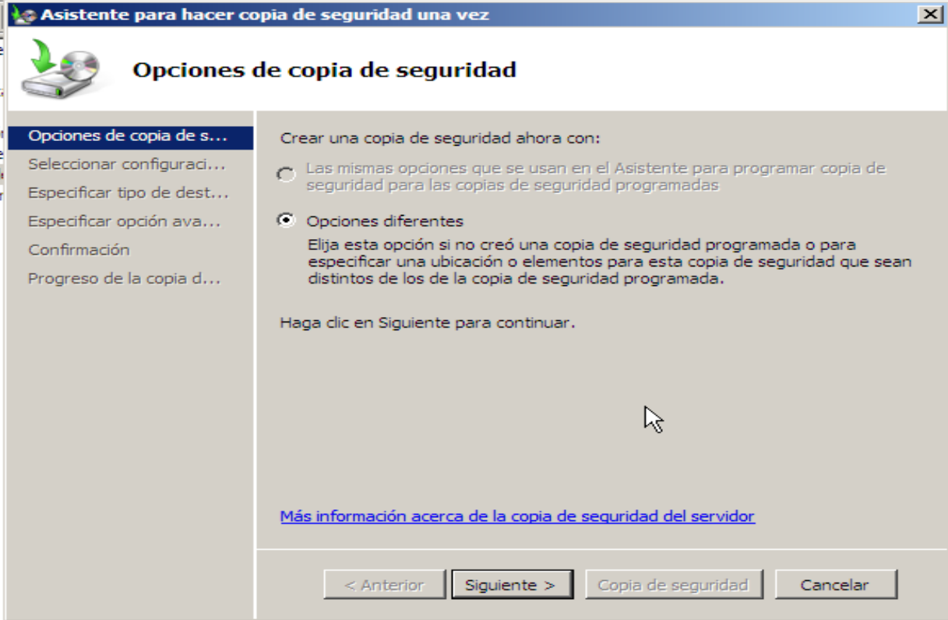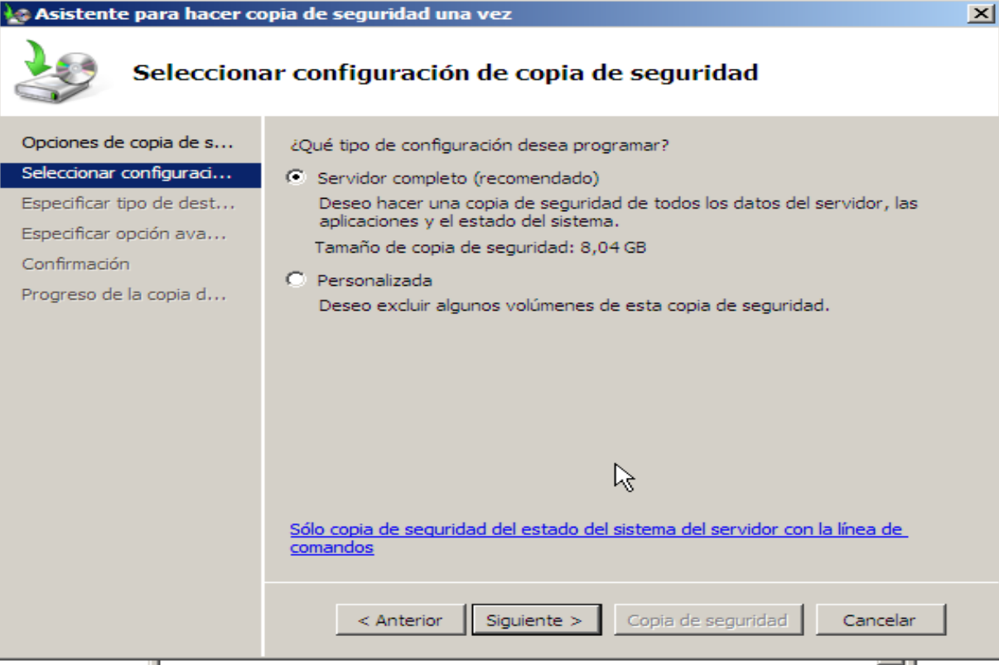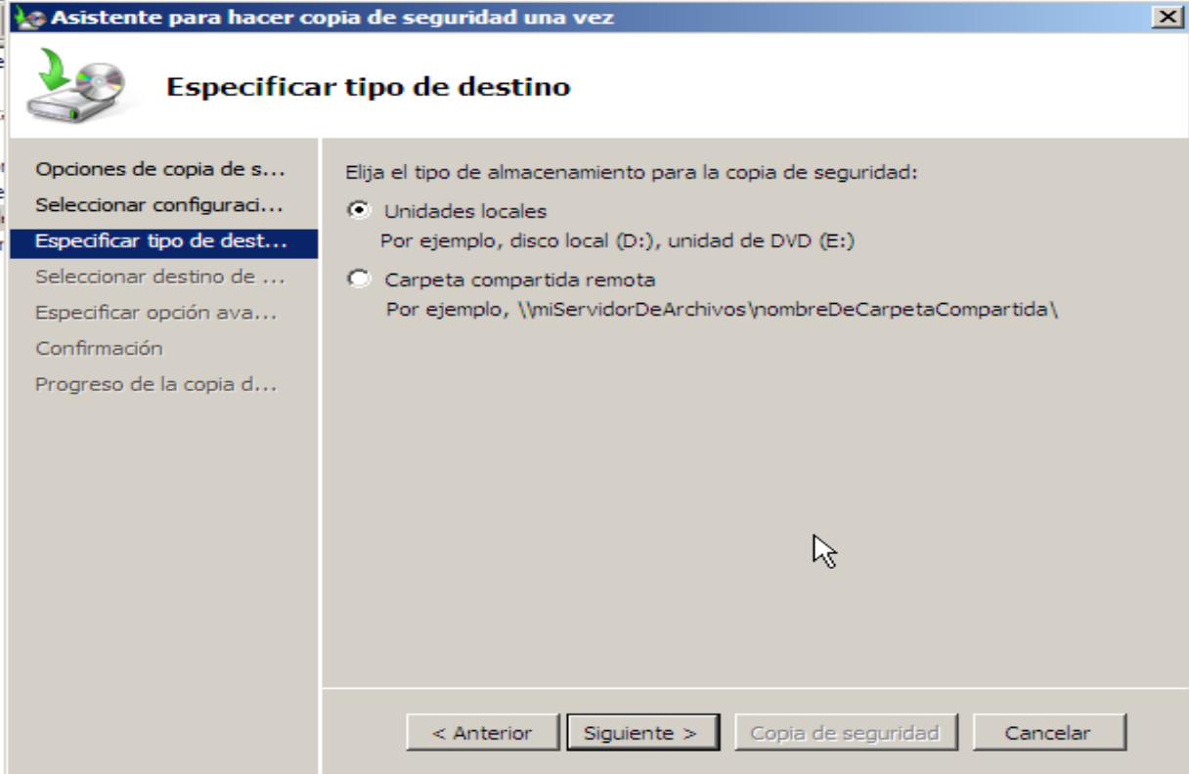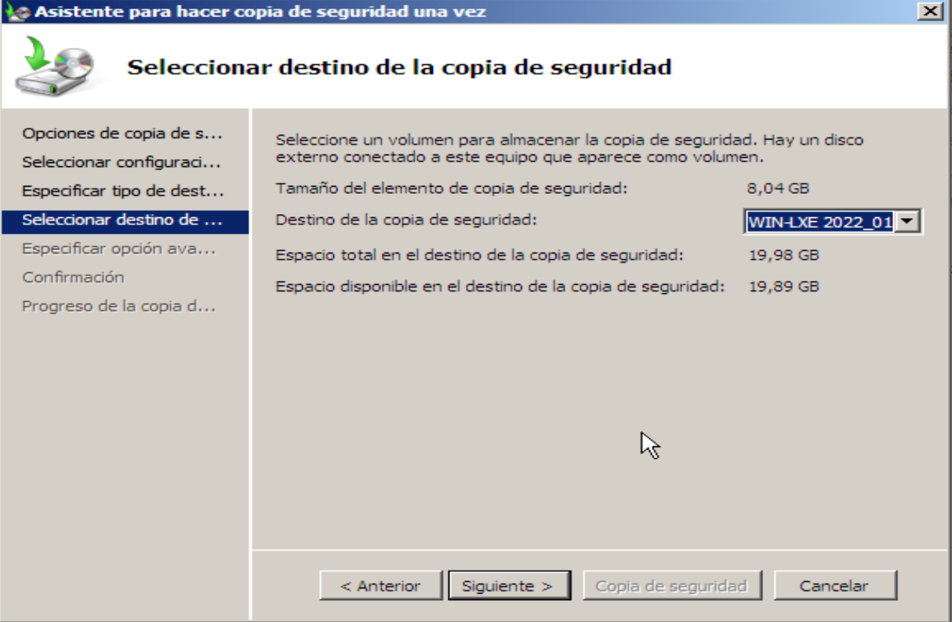

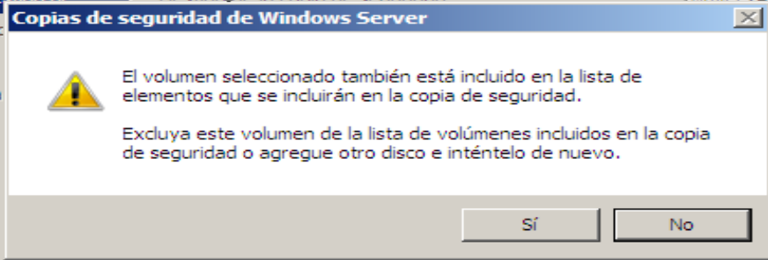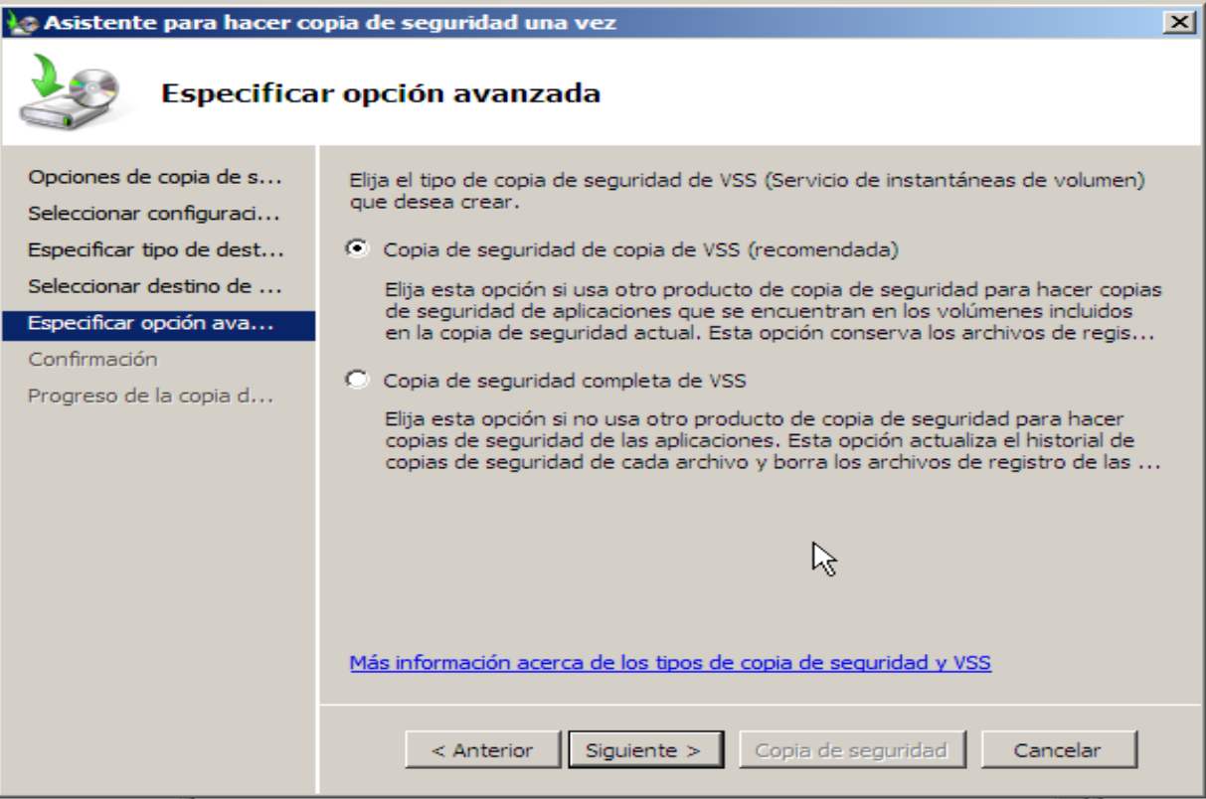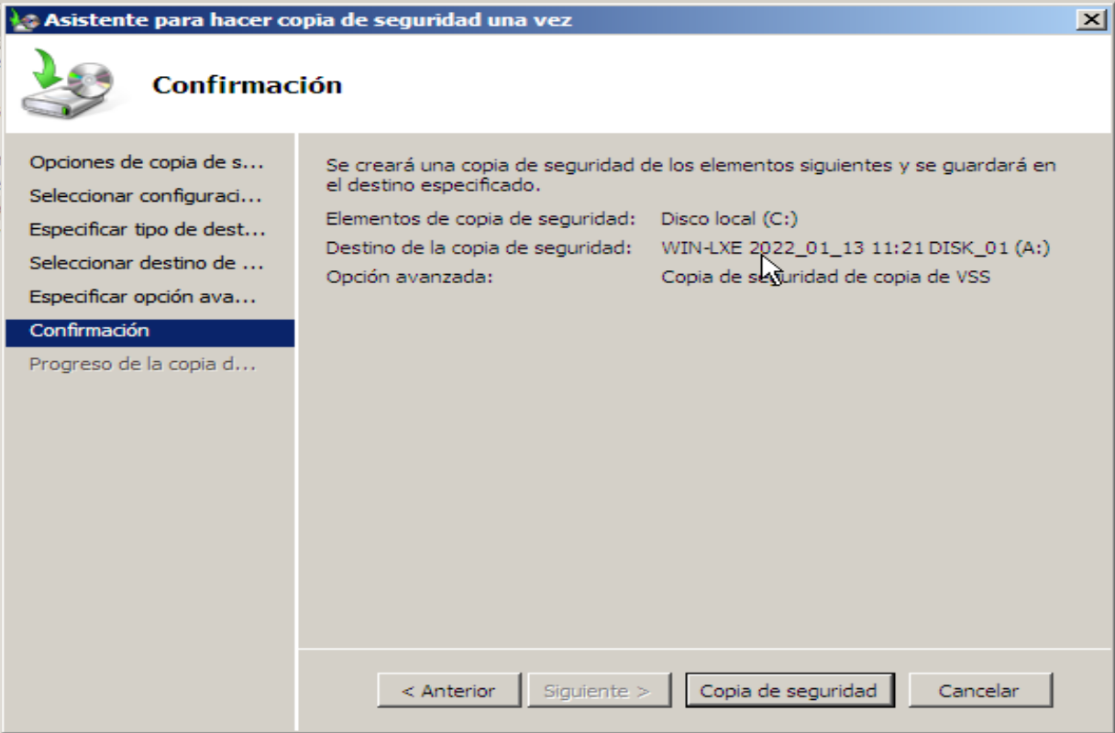

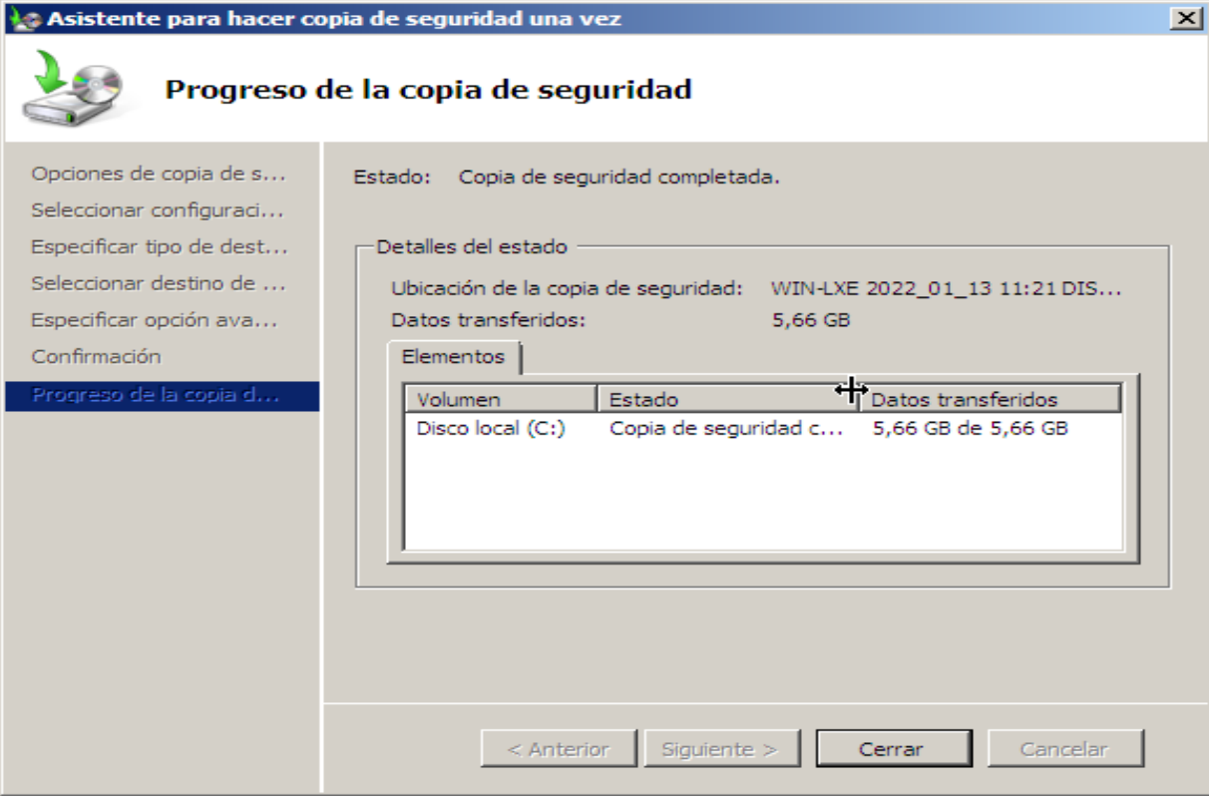

7. Verificar el contenido del backup hecho en el “Explorador de archivos”

**C. RECUPERACIÓN DE DATOS**

8. Recupera la información de la carpeta con tu *Nombre* y uno de los archivos almacenados en la carpeta con tu Apellido (apartado 5). Restaura los datos en la carpeta original sin sobreescribir la información.

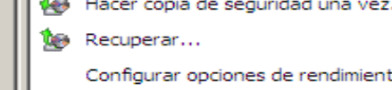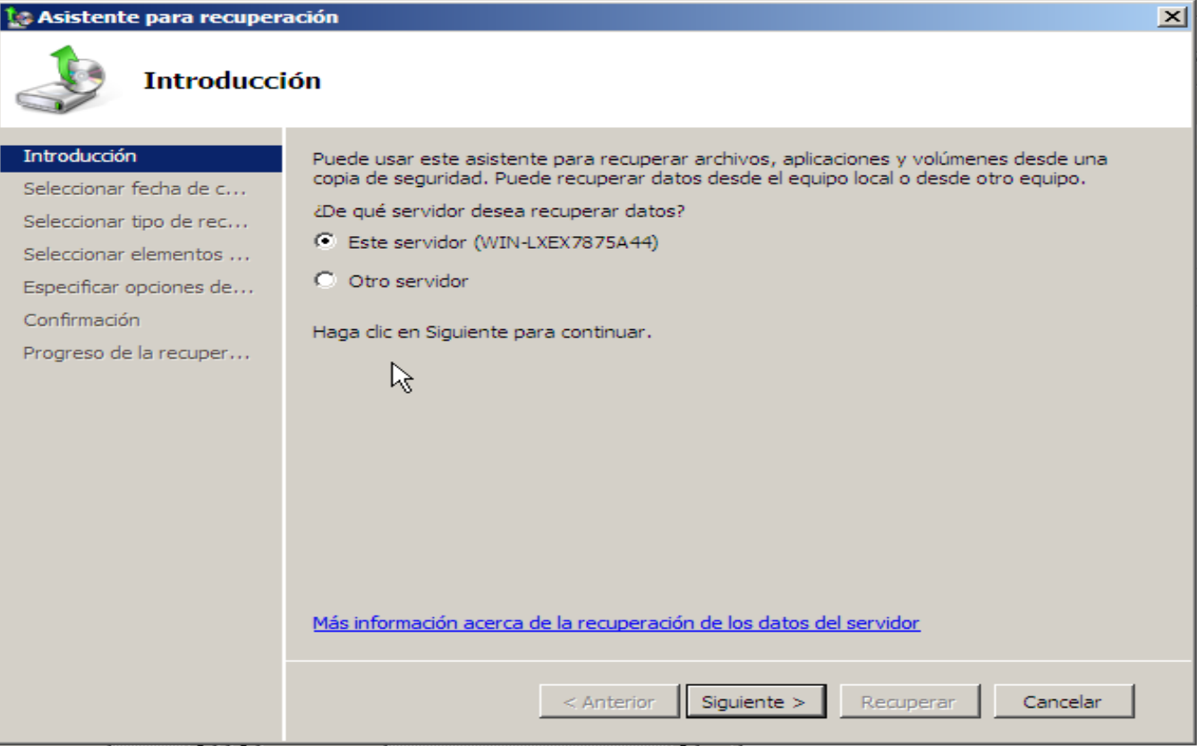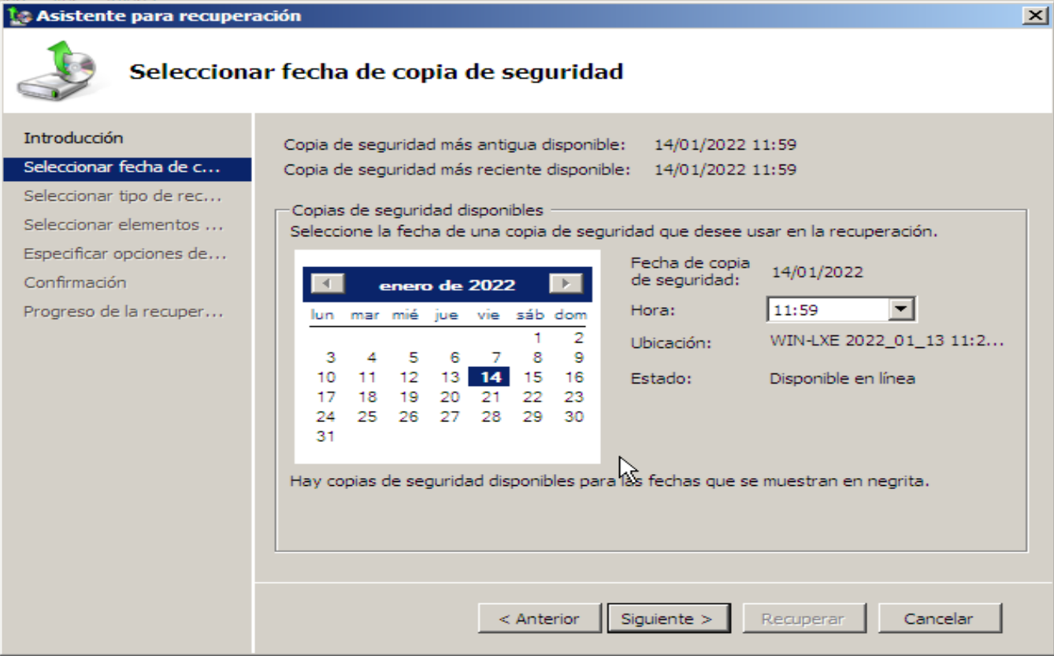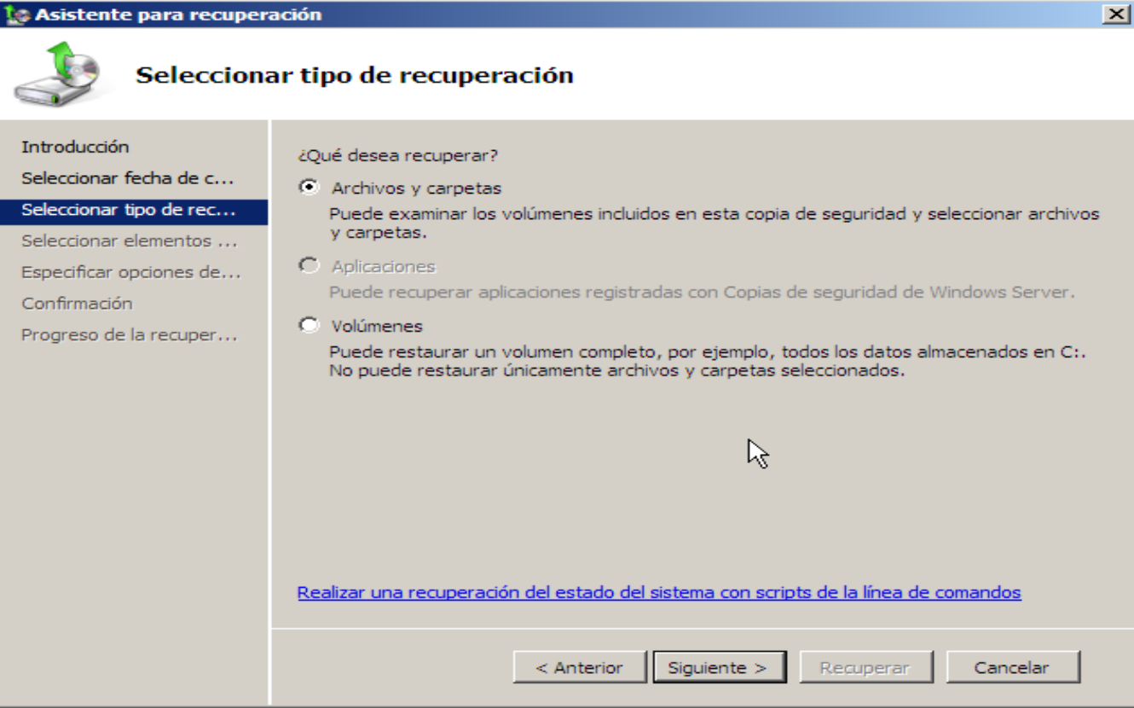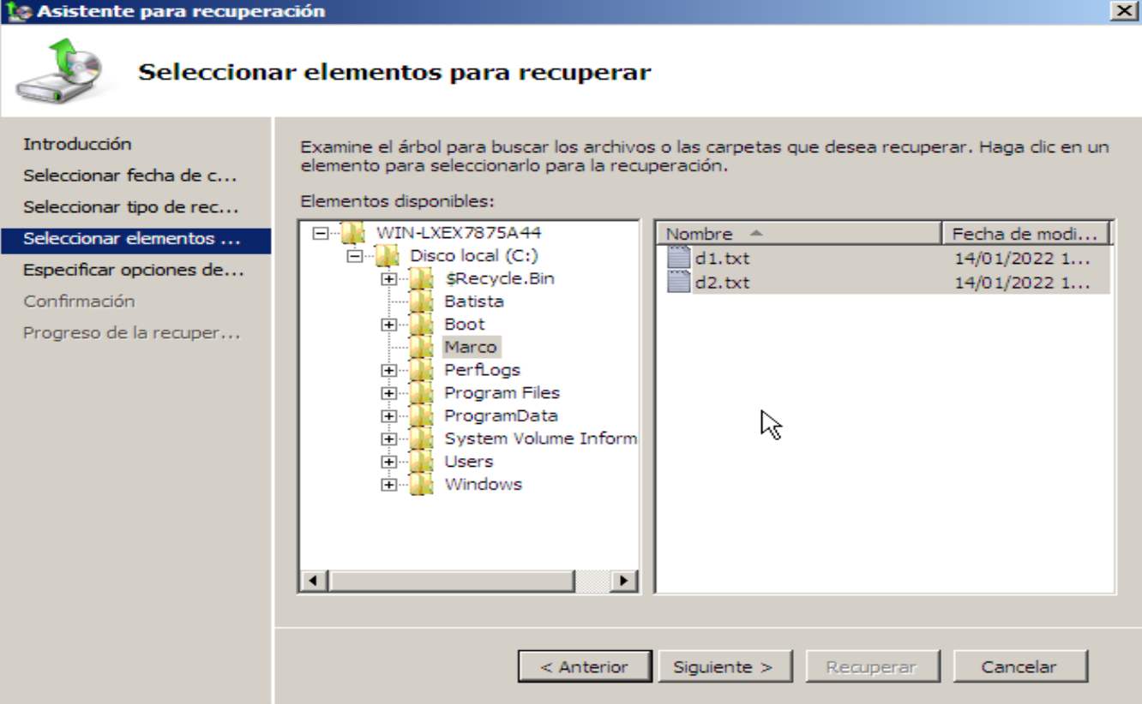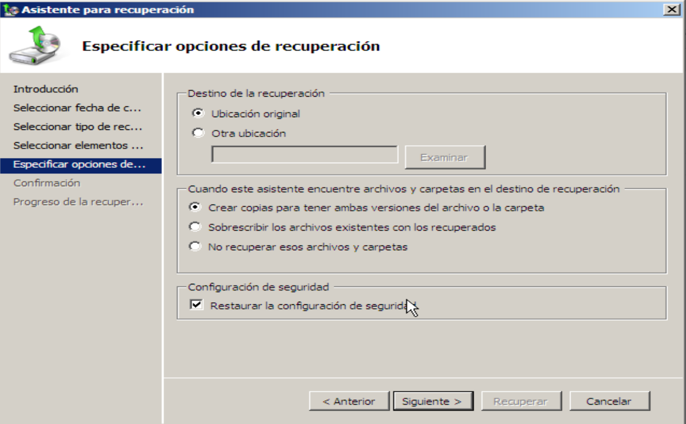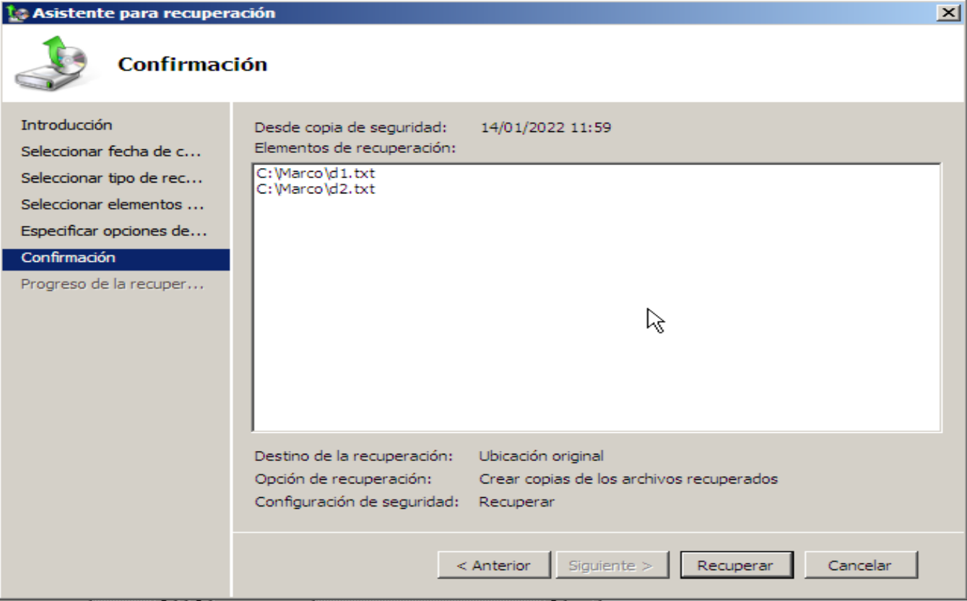

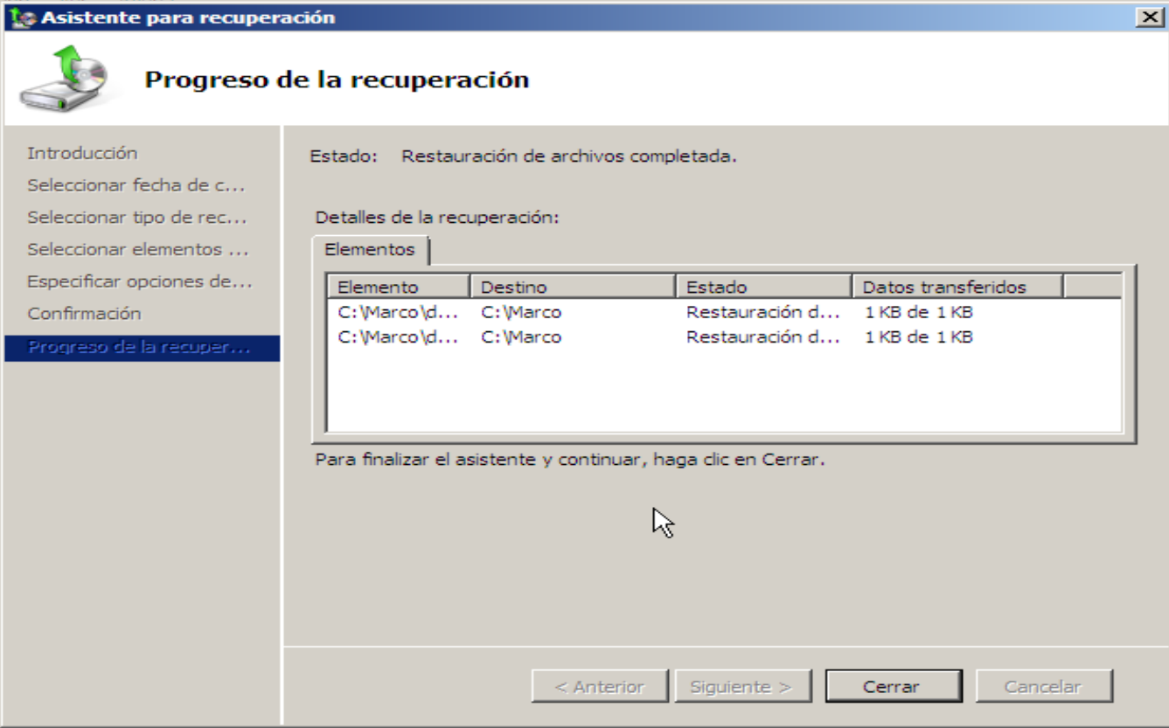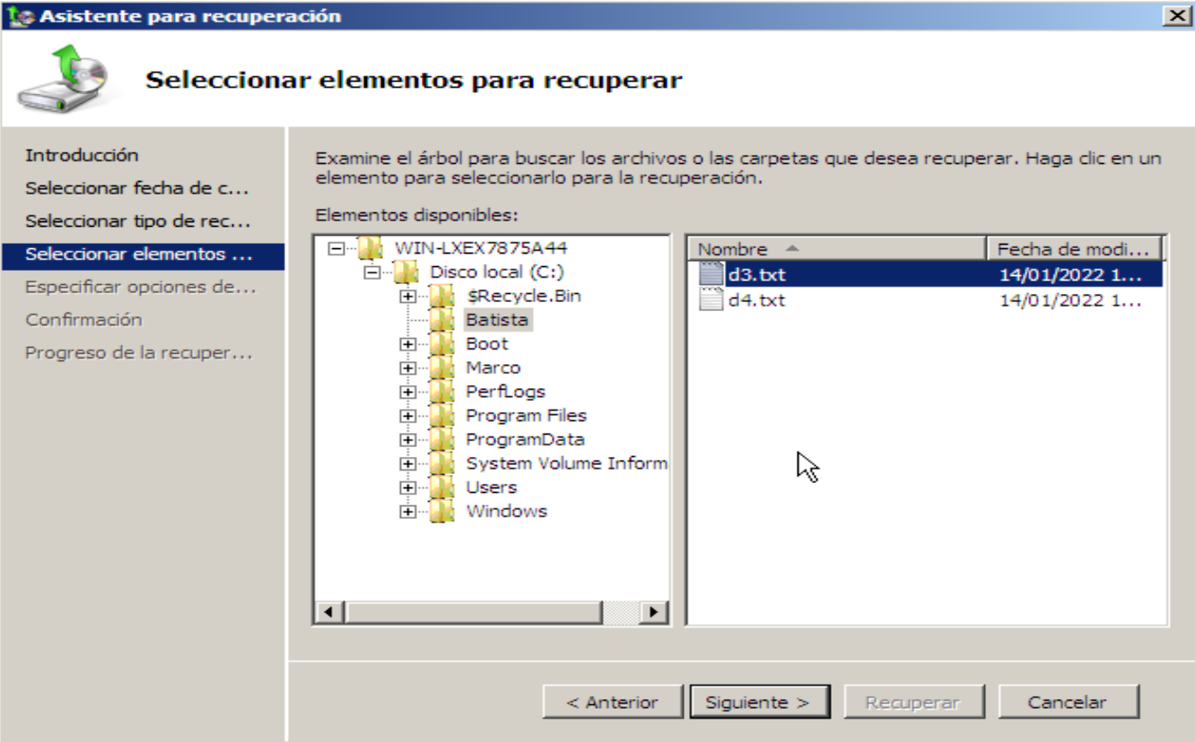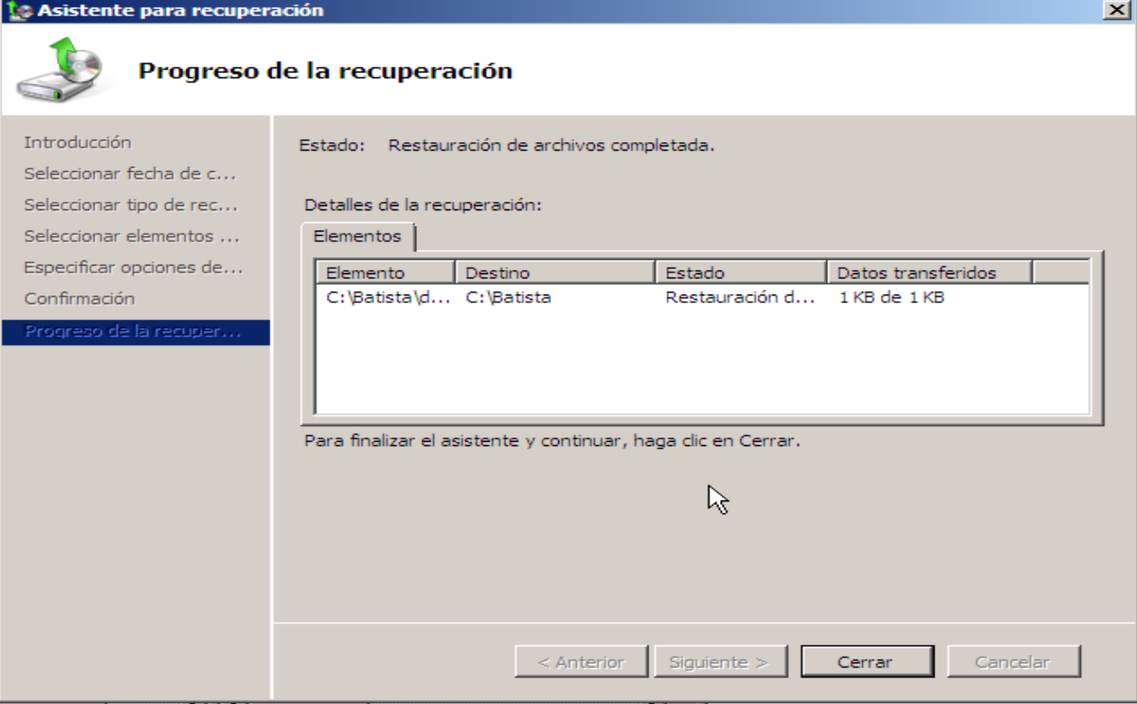

9. Muestra la información recuperada en el Administrador de archivos

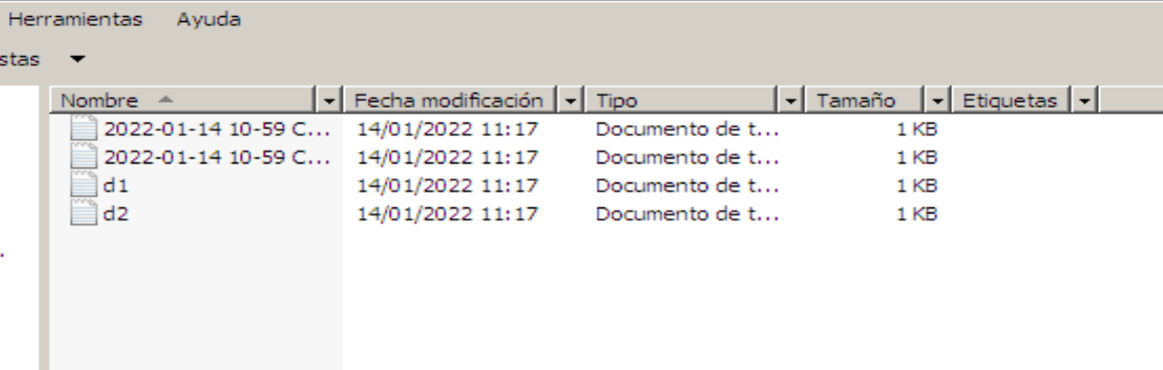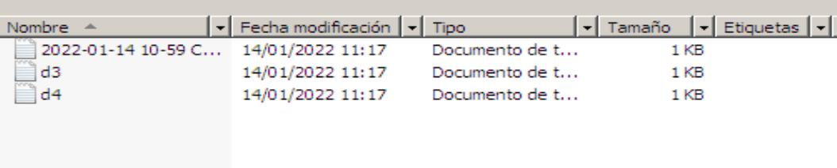

**D. APLICACIONES DE BACKUP**

Además de las funcionalidades propias de Windows se pueden utilizar aplicaciones propietarias que nos permitan realizar y programas nuestras copias de seguridad. Vamos a probar una de ellas, Cobian Backup.

Puedes descargarla desde la página oficial: https://www.cobiansoft.com/cobianbackup.html Vamos a instalarla en una máquina virtual de Windows 7 o Windows 10.

NOTA: Instalar como un servicio y con la cuenta de administrador.

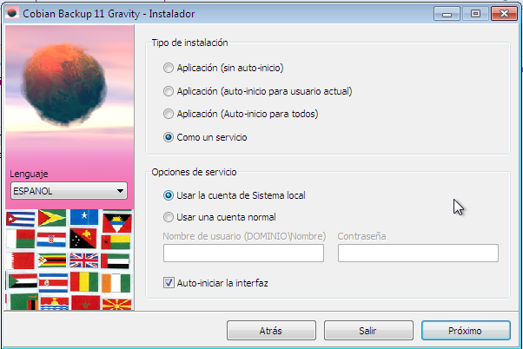

Una vez instalada la herramienta, crear dos nuevas tareas:

A) **Copia completa** con las siguientes características:

- Se ejecutará todos los sábados a las 3:00

- Se salvaguardarán dos carpetas (por ejemplo C:\Program Files y C:\Users)

- La carpeta de destino será C:\BACKUP

- La copia generada será comprimida para que ocupe menos (Compresión zip)

- Solo se copiarán los ficheros con extensión docx o xlsx.

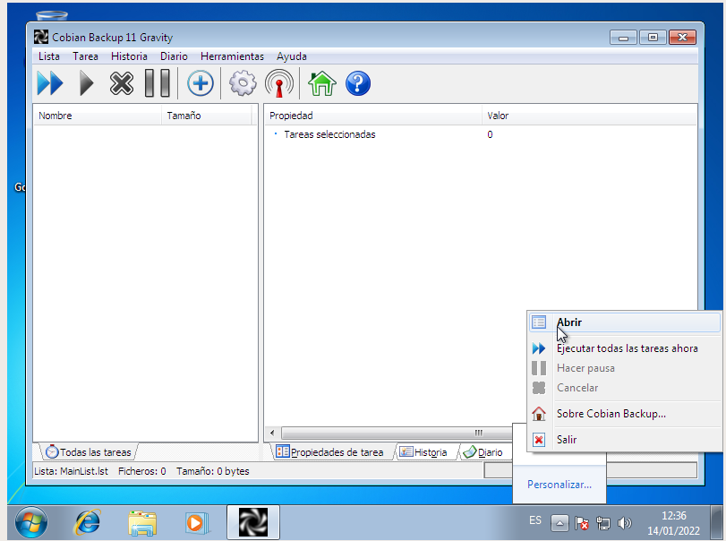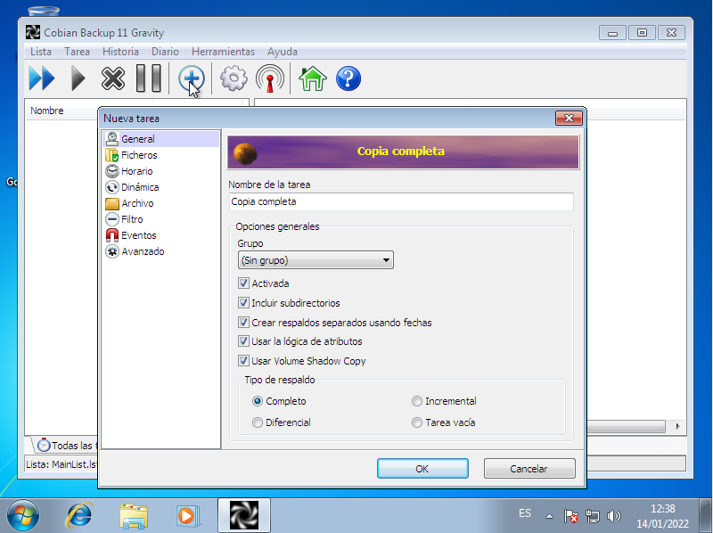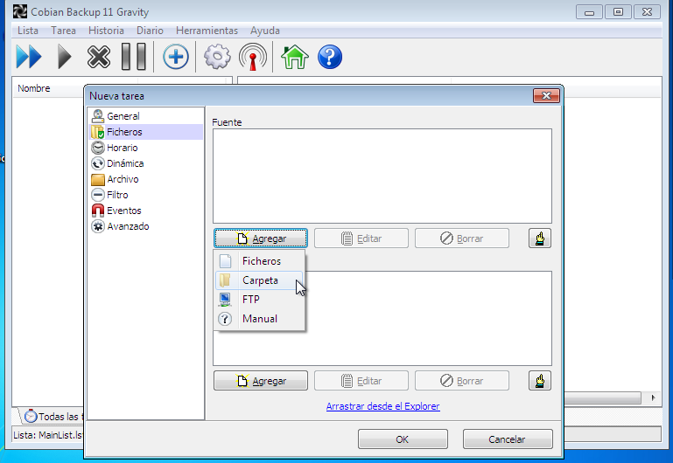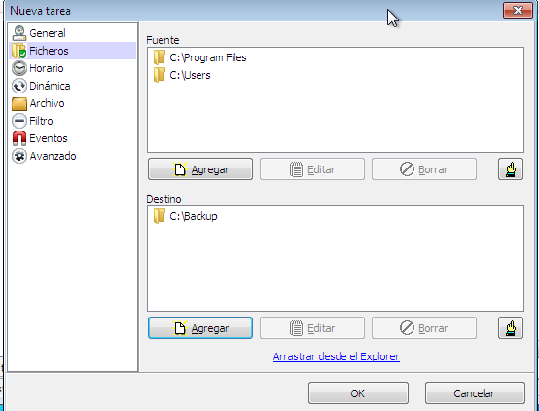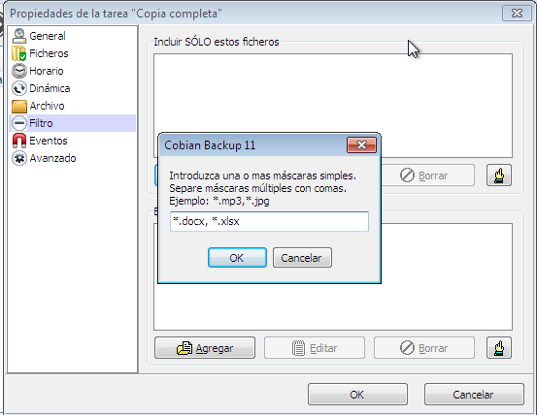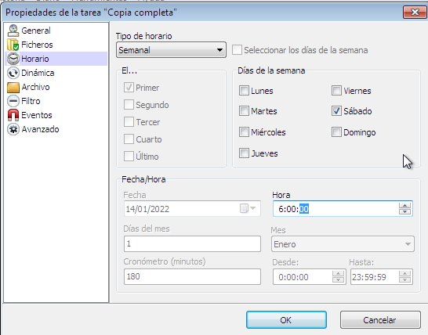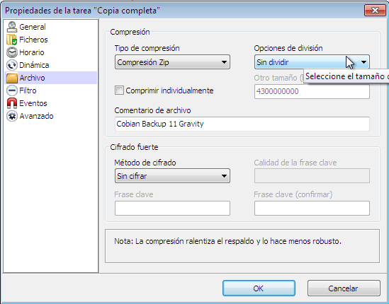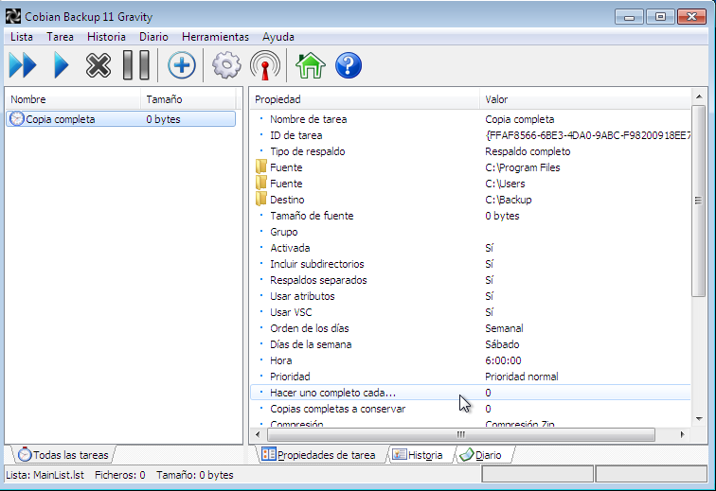

B) **Copia diferencial** con las siguientes características:

- Se ejecutará todos los días menos los sábados a las 5:00

- Se salvaguardarán las mismas dos carpetas de la copia completa

- La carpeta de destino será C:\BACKUP\Diferencial

- La copia generada será comprimida para que ocupe menos (Compresión zip)

- Solo se copiarán los ficheros con extensión docx o xlsx.

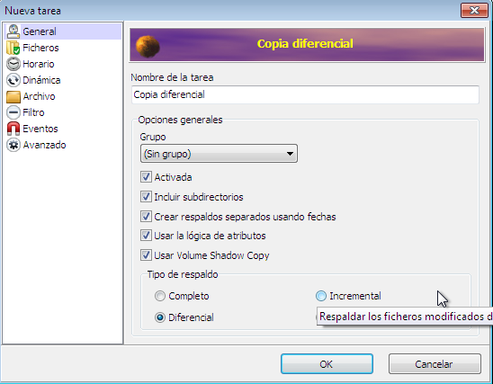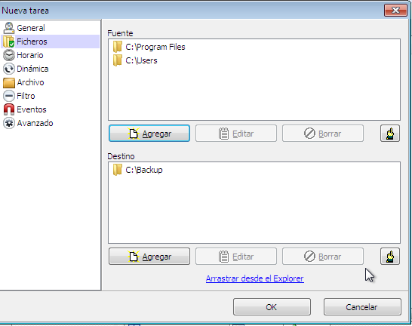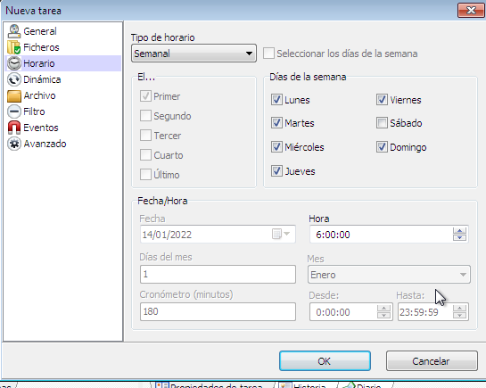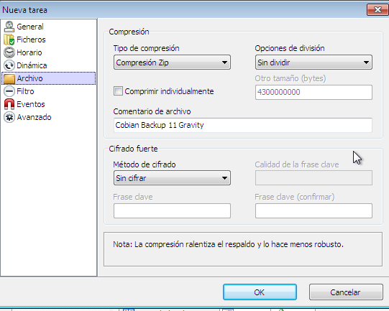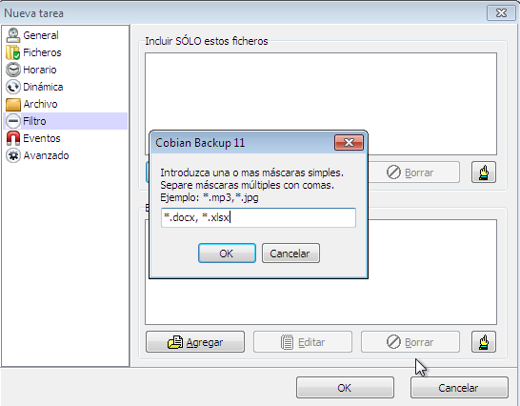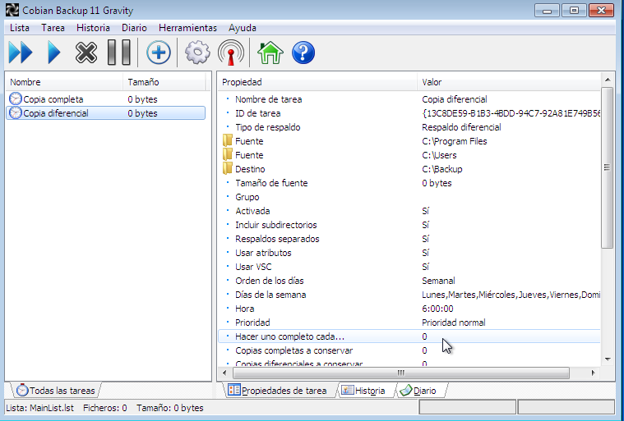

**E. CUOTAS DE DISCO**

Ahora vamos a establecer en nuestro sistema cuotas de disco para los distintos usuarios del servidor.

Para ello vamos a utilizar un disco solo de datos y sobre él estableceremos las cuotas. Este disco puede ser el mismo que hemos utilizado en apartados anteriores para las copias de seguridad, pero eliminando todos los backups programados que hayamos podido hacer.

10. Crea tres usuarios locales nuevos en el sistema. Los nombres de los usuarios serán *tu nombre, tu primer apellido y tu segundo apellido*.

Ejemplo:

Usuario1: Anabel

Usuario2: Serradilla

Usuario3: Fernández

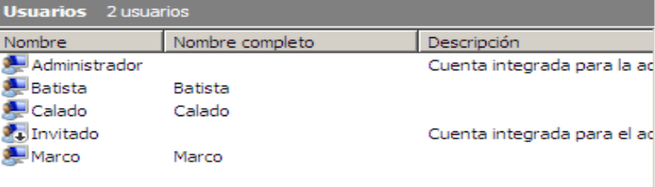

11. Establece las siguientes cuotas para cada usuario:

Anabel: 5 GB

Serradilla: 6 GB

Fernández: 7 GB

Se debe registrar un evento cuando a un usuario le quede 1 GB o menos de espacio de su cuota disponible.

Se generará también un evento cuando se superen las cuotas establecidas.

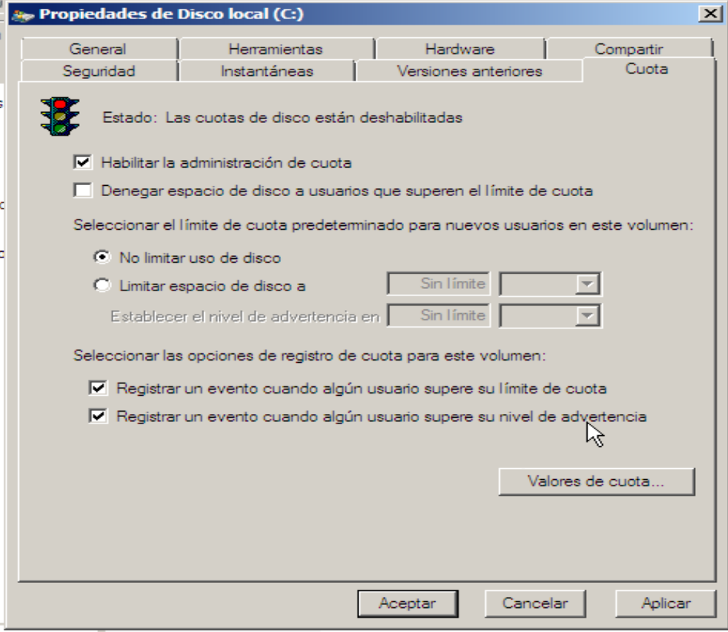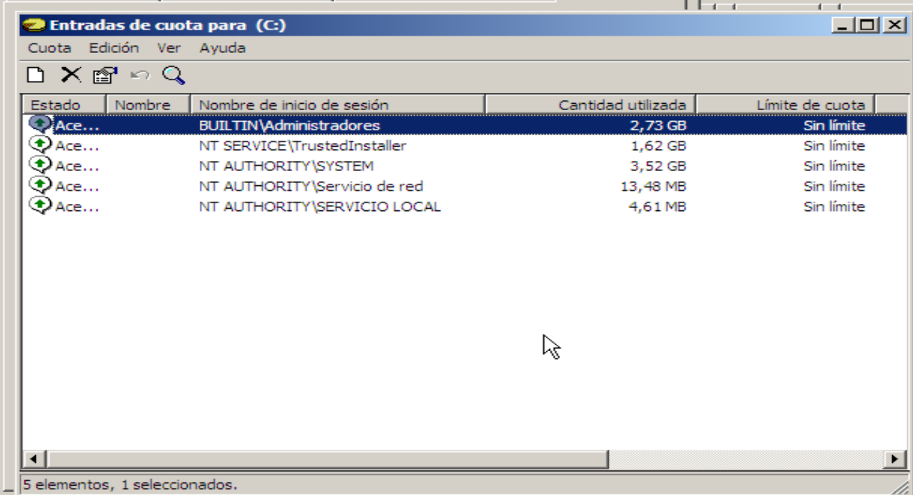0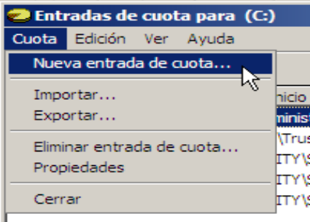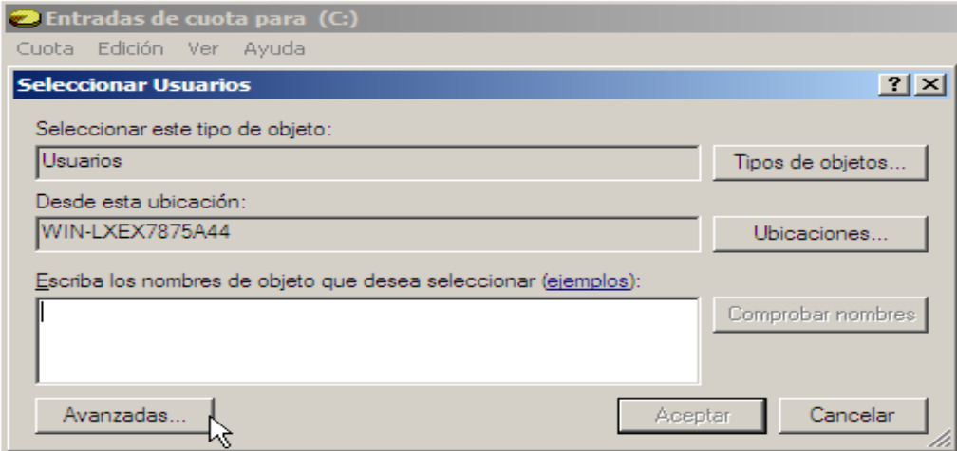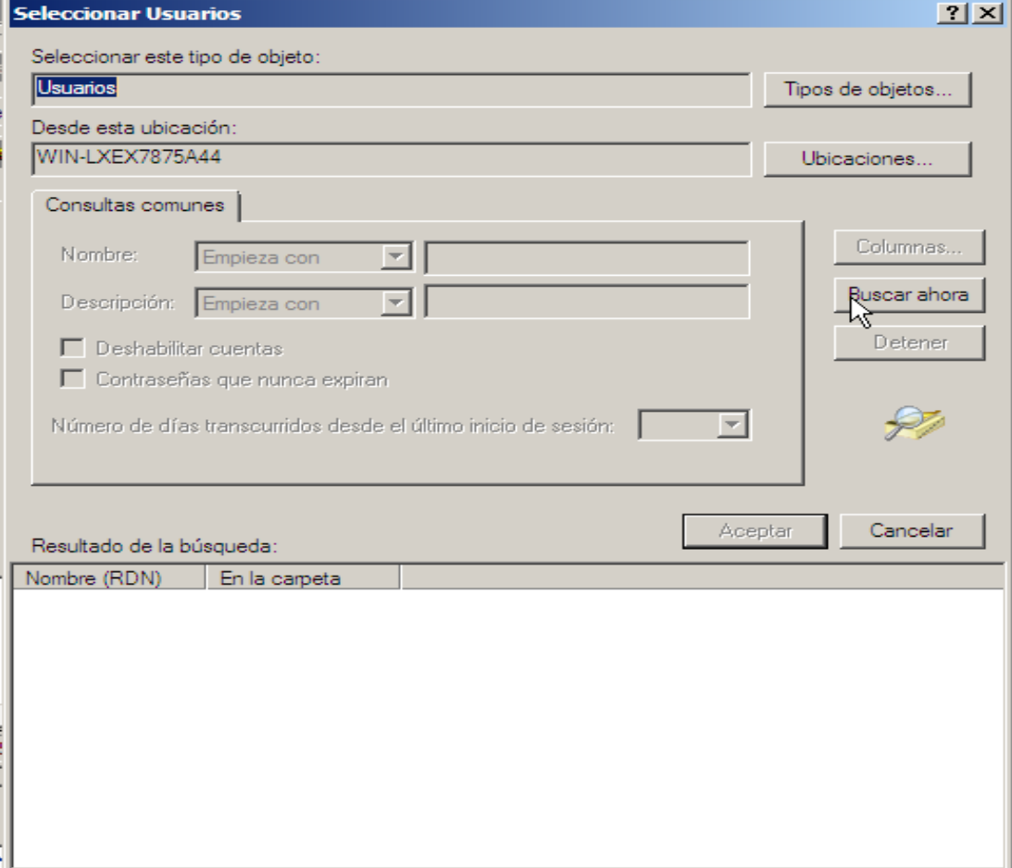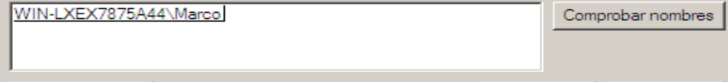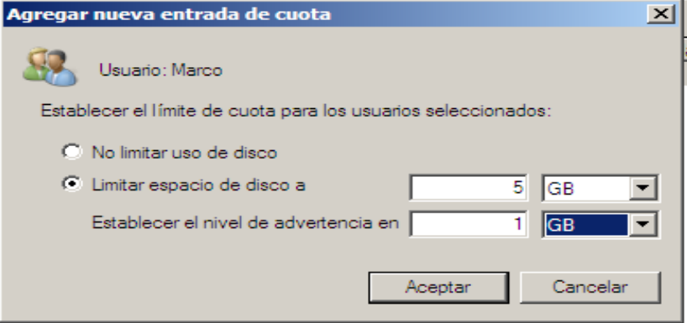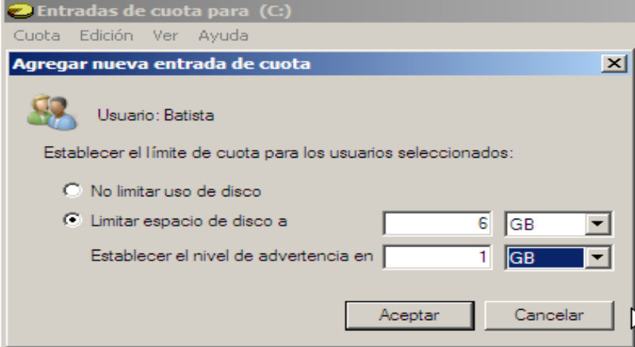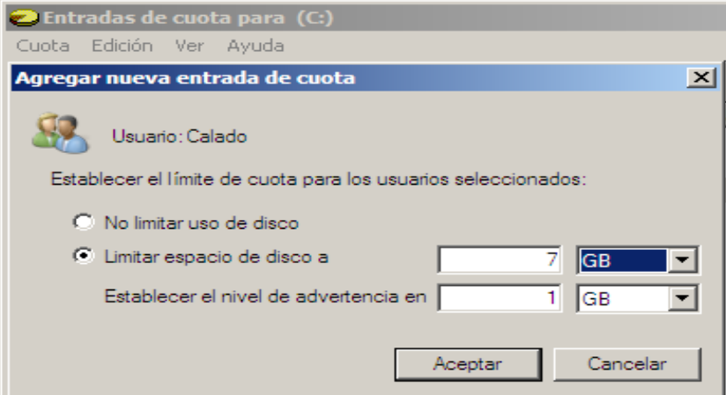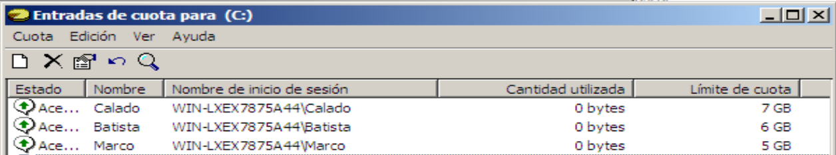

**F. COMPRESIÓN Y CIFRADO DE ARCHIVOS**

12. Entra en Windows Server con el usuario *Nombre* (por ejemplo, Anabel) creado en el apartado anterior. En C:\ crea una carpeta denominada *Práctica6.2* y dentro de ella tres archivos de texto.

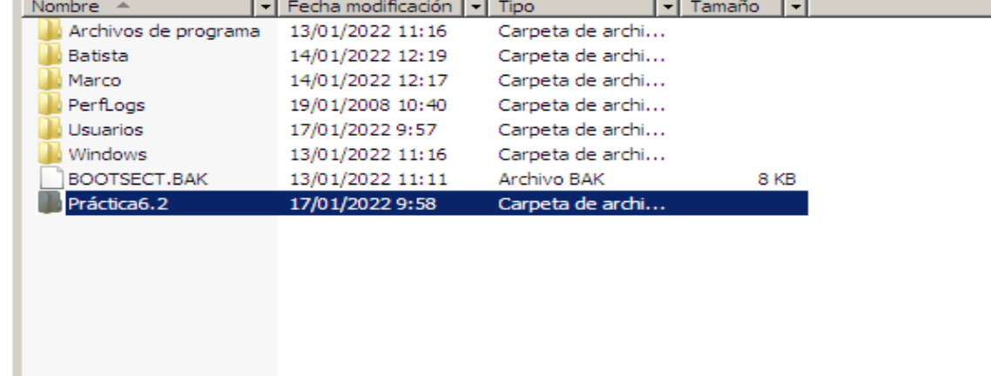

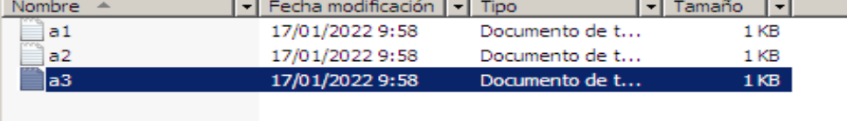

13. Comprime la carpeta y todo su contenido

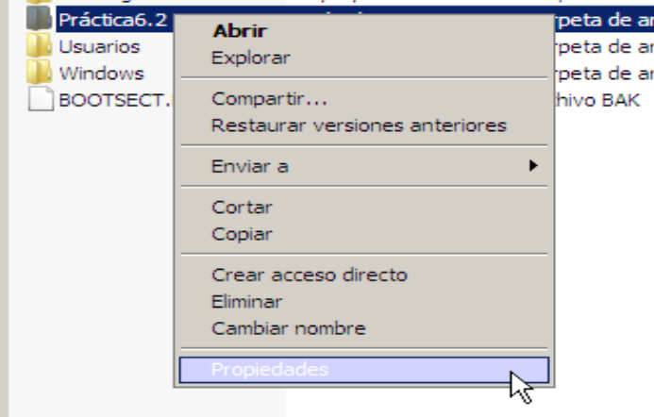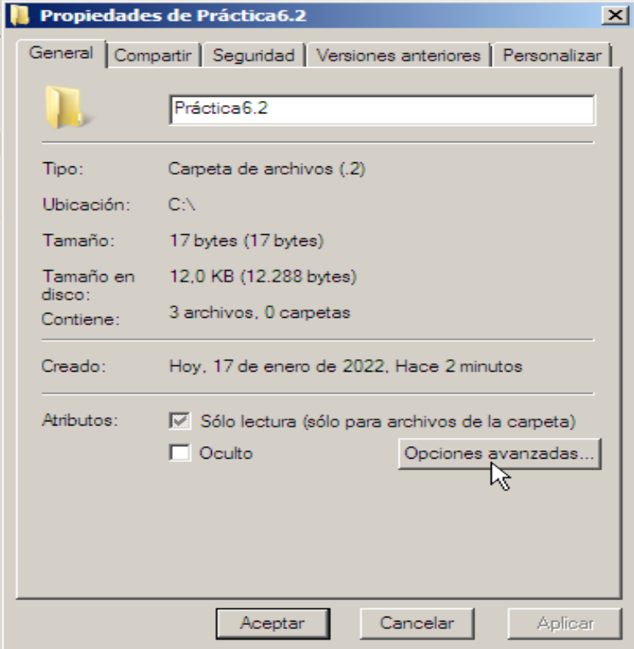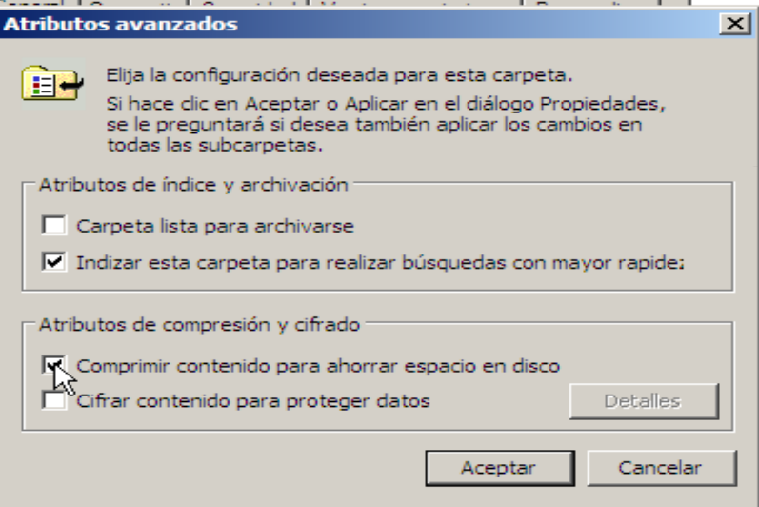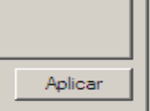

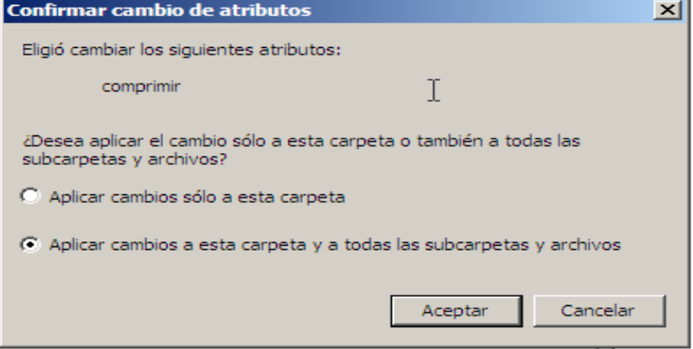

14. Con ese mismo usuario, crea otra carpeta en C:\ denominada *Encriptada*. Dentro de ella habrá dos ficheros de texto. Escribe en cada uno de ellos una línea de texto.

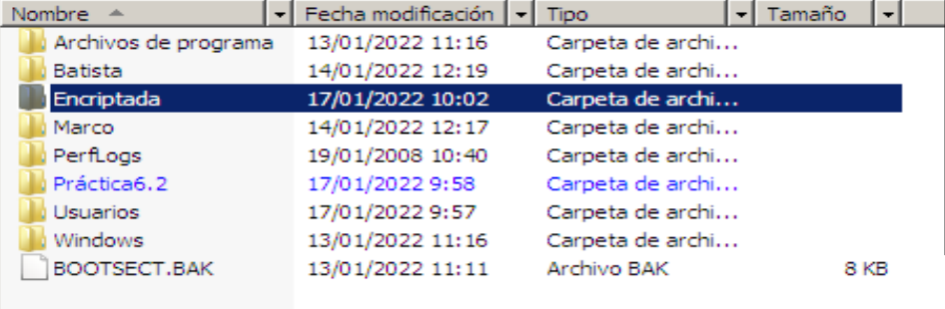

15. Encripta dicha carpeta y todo su contenido. 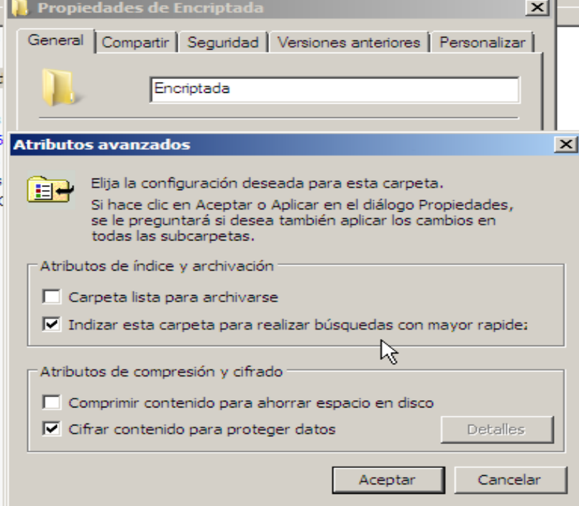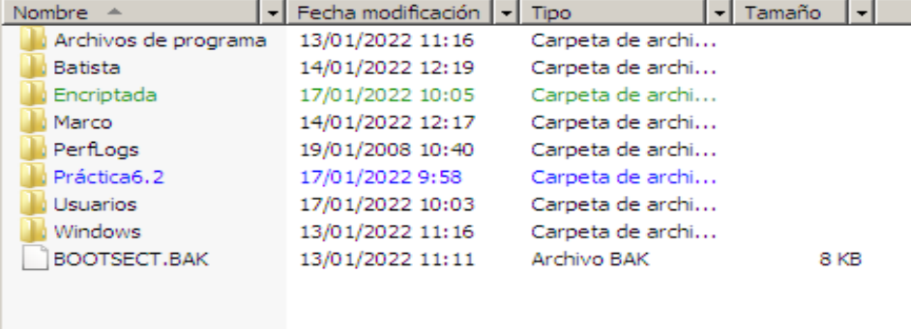

16. Cambia de usuario y prueba a entrar en dicha carpeta utilizando el usuario Primer apellido (por ejemplo, Serradilla). ¿Puedes ver el contenido de los dos ficheros de texto?

No no puedo porque no me ha concedido permisos con el certificado, por eso en el siguiente apartado vamos a crear el certificado en el usuario Batista y luego lo vamos a agregar a partir de Marco en cada uno de los archivos.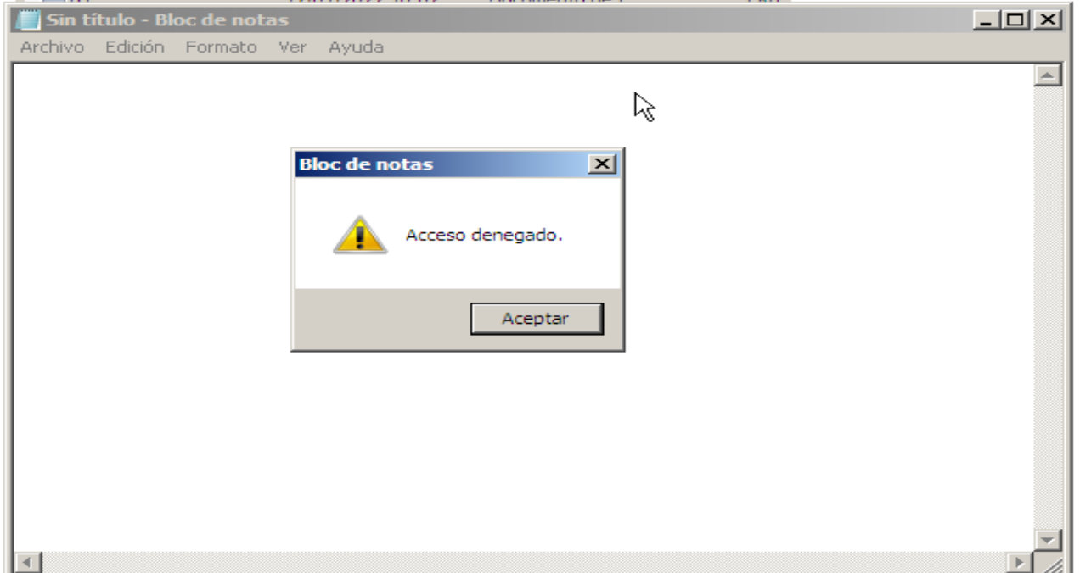

17. Realiza las operaciones necesarias para que, sin desencriptar la información, el usuario Primer apellido pueda entrar en los ficheros encriptados por el usuario

Nombre.

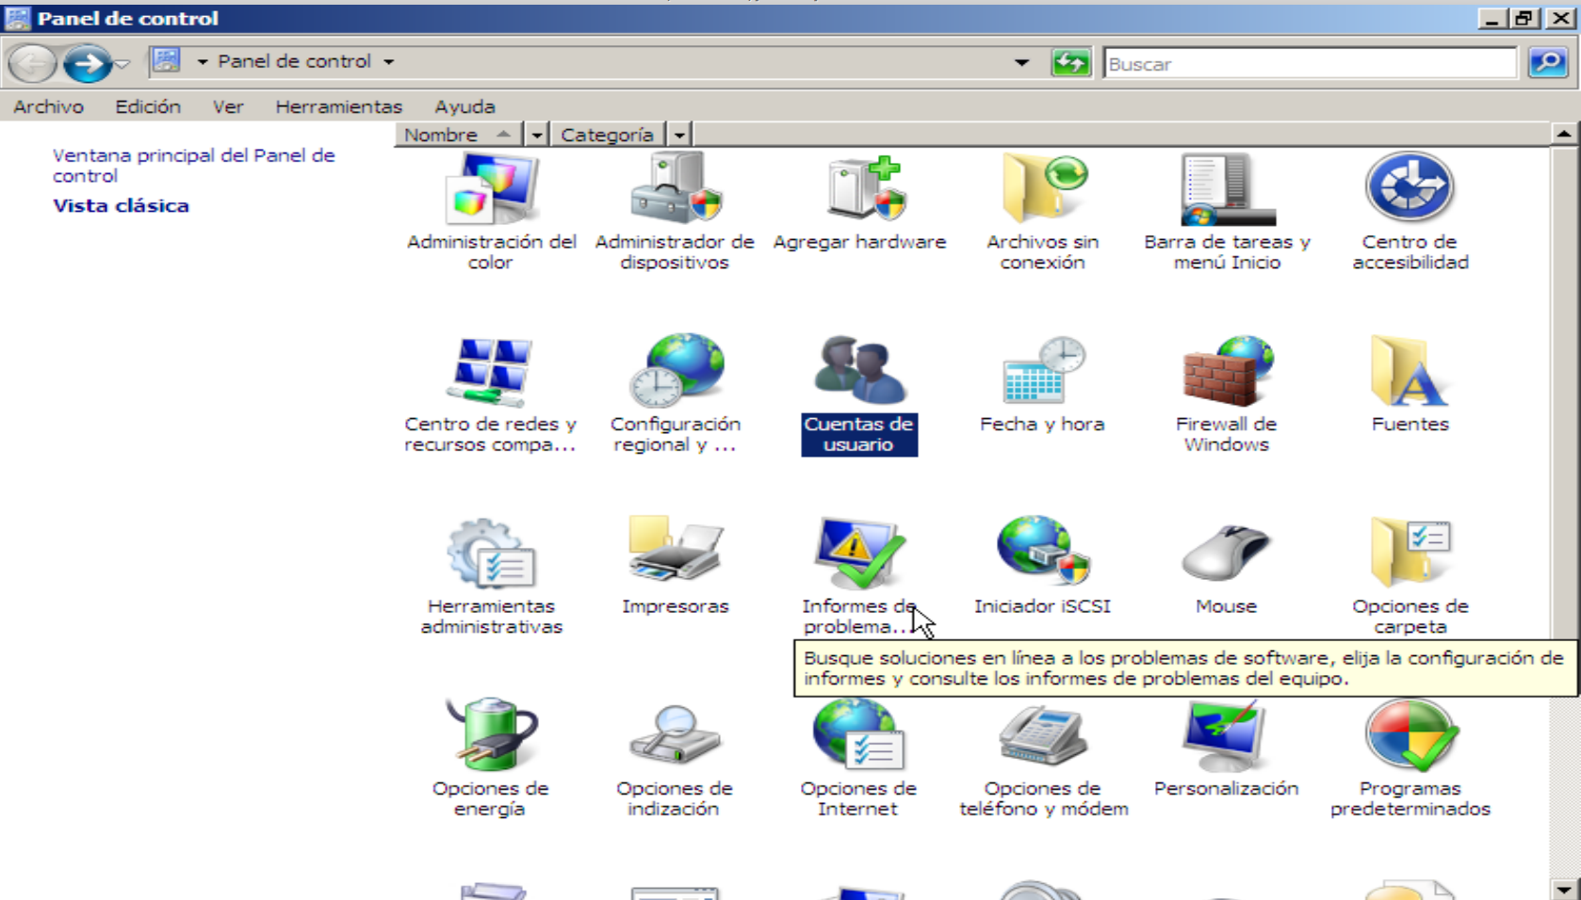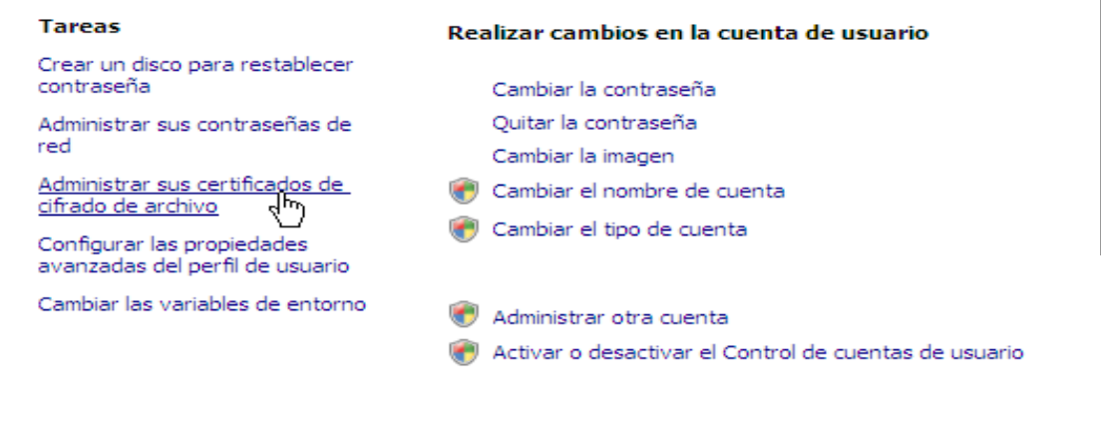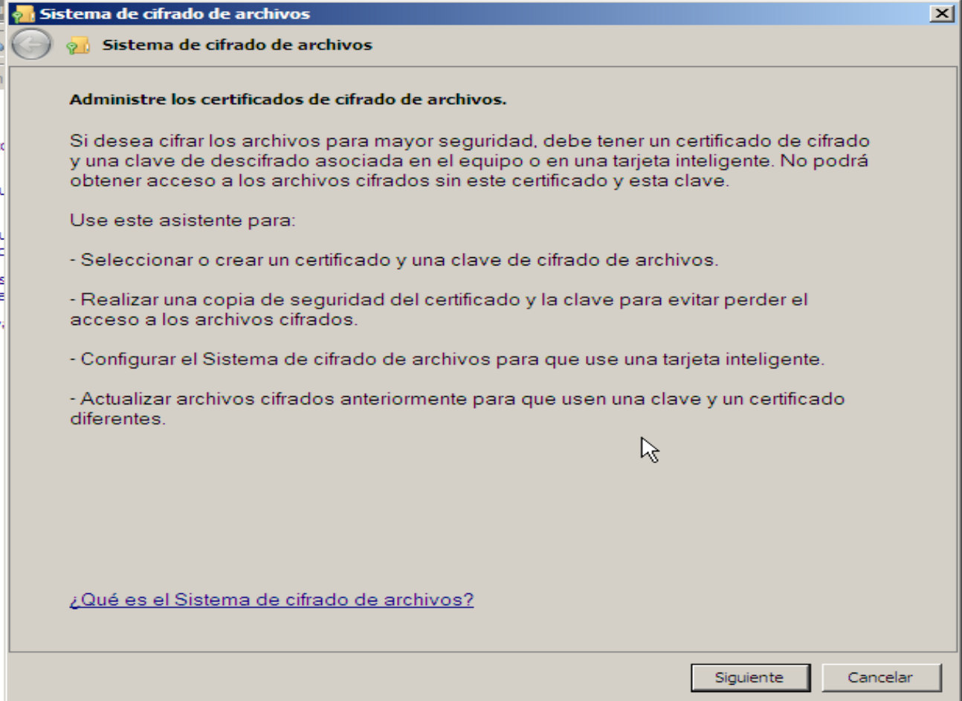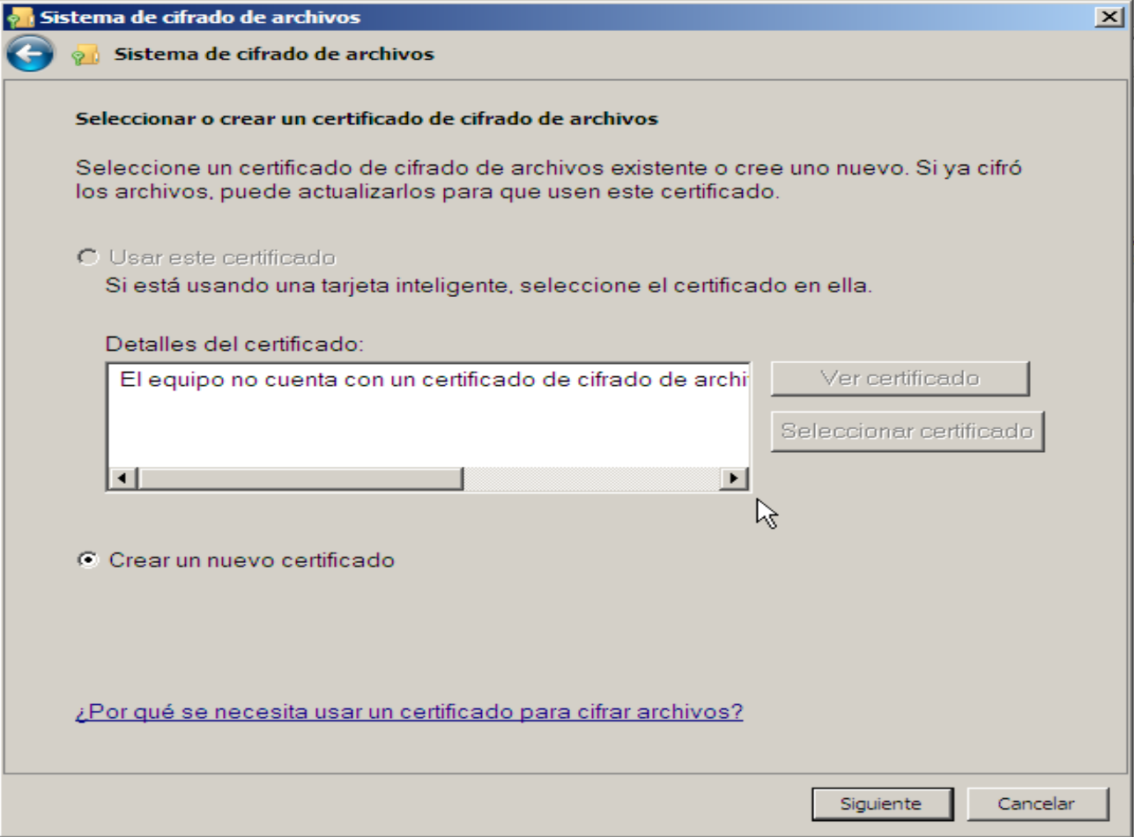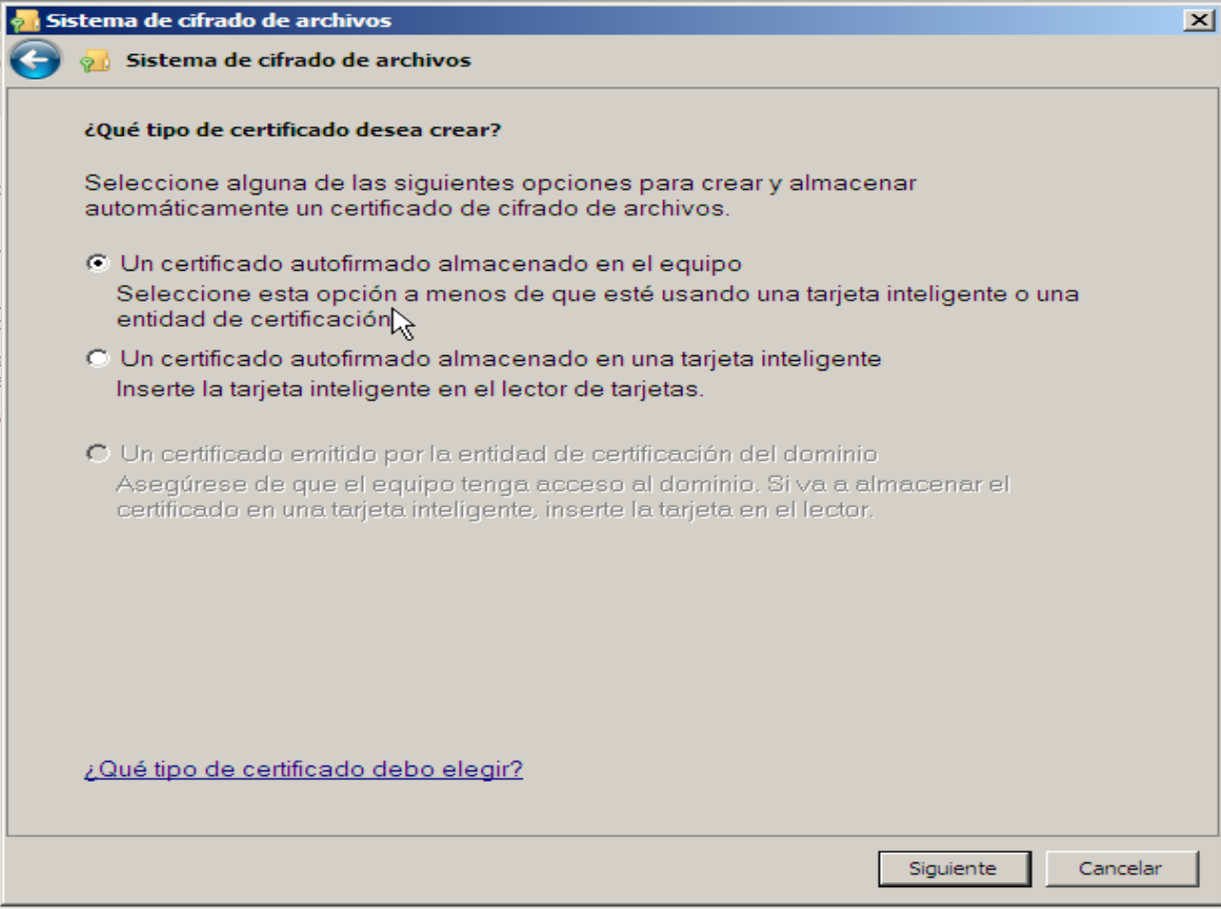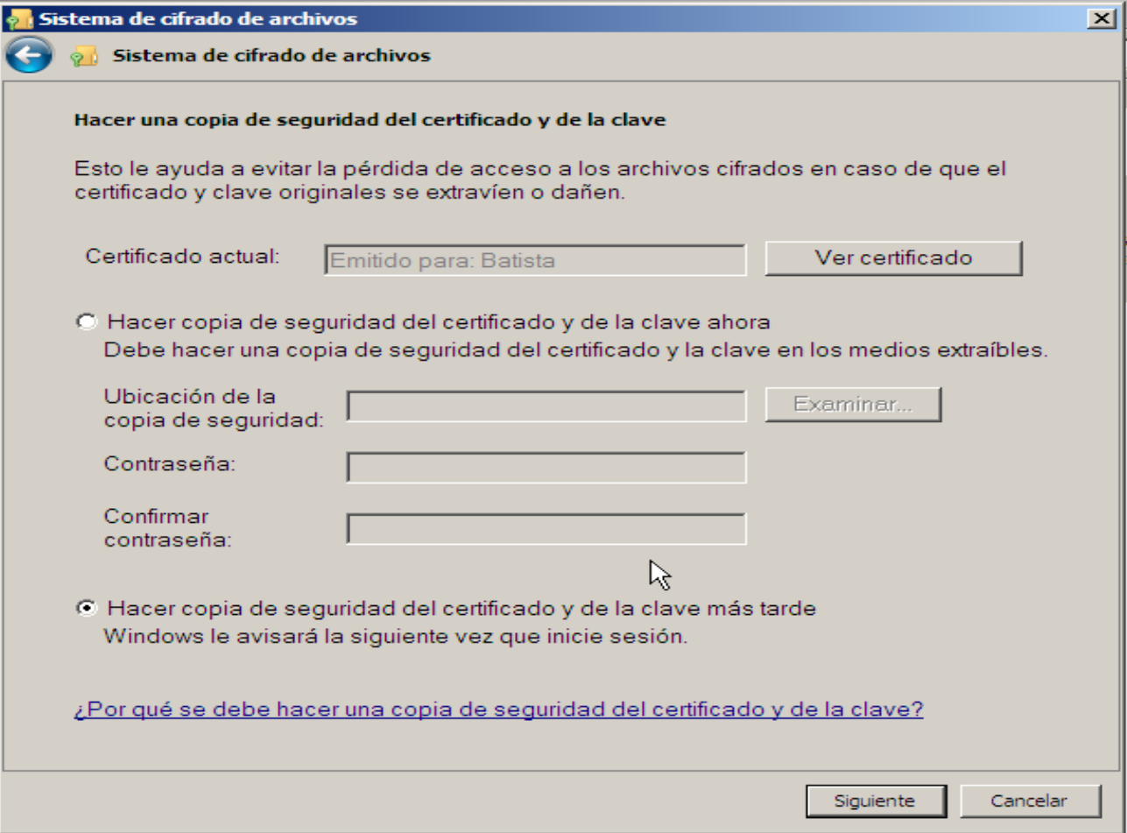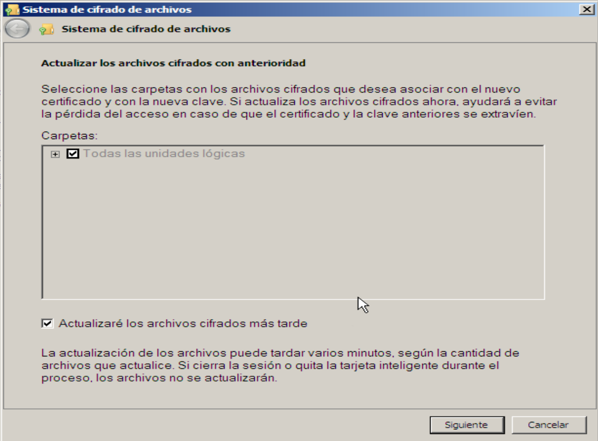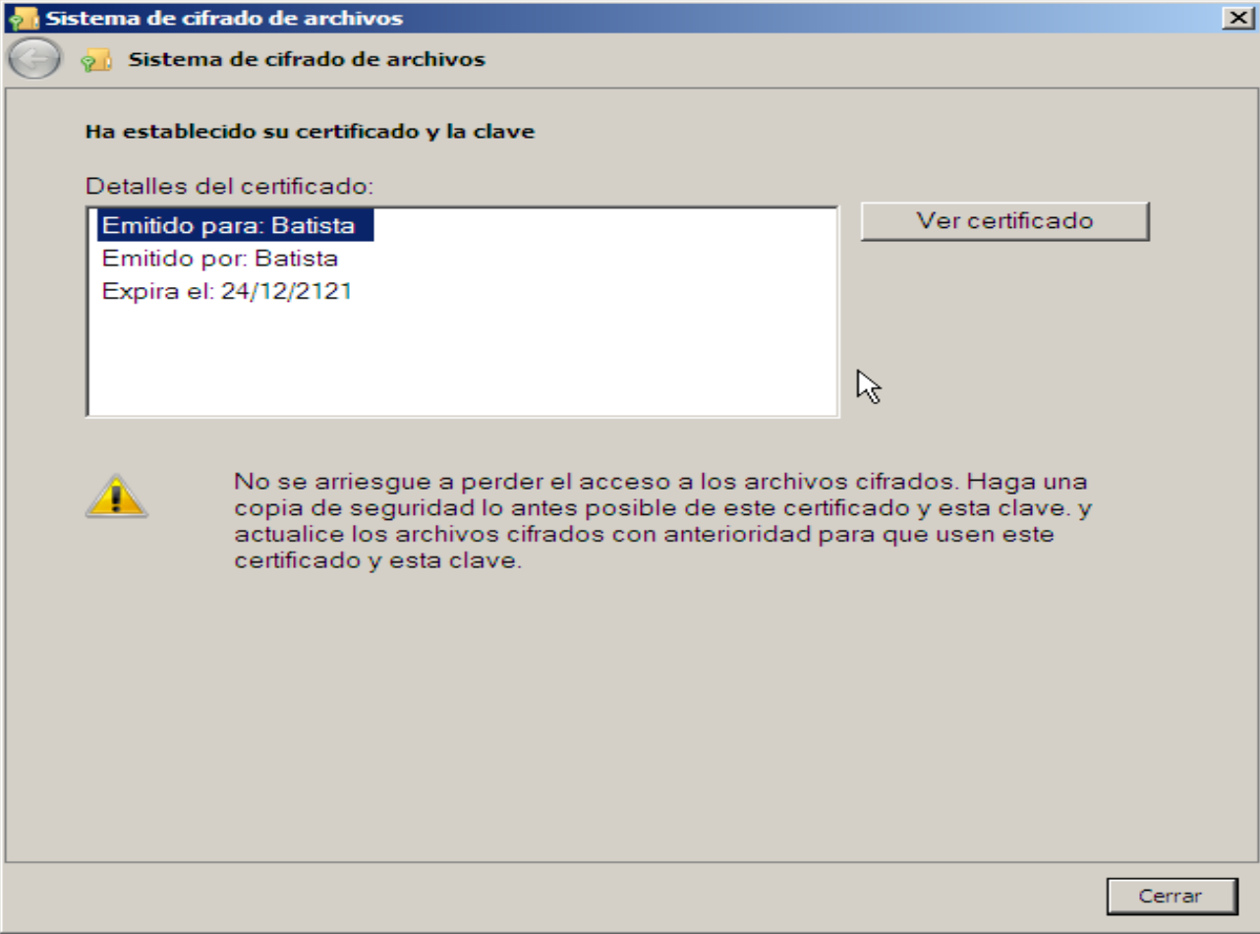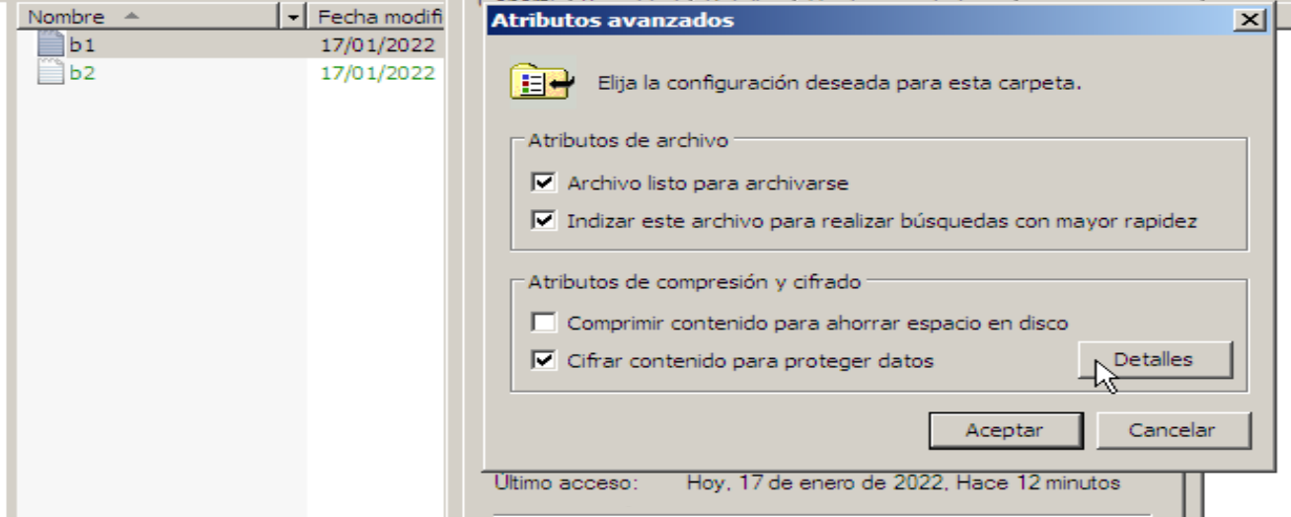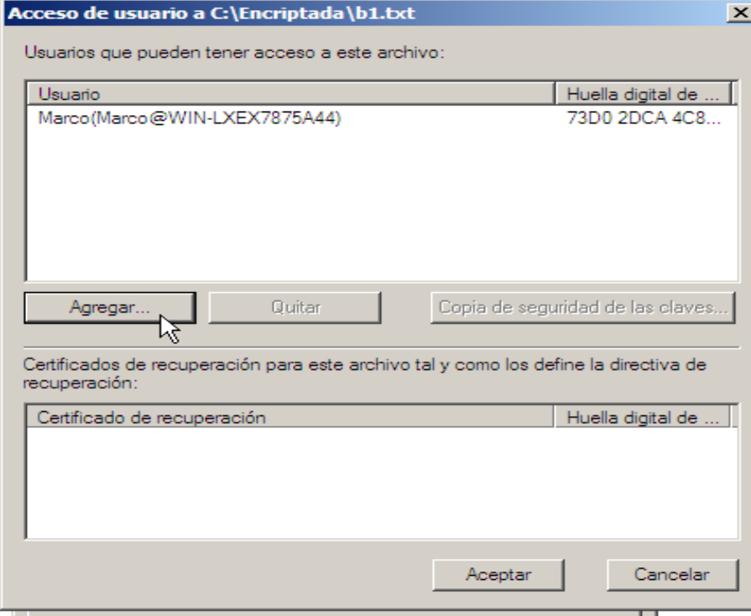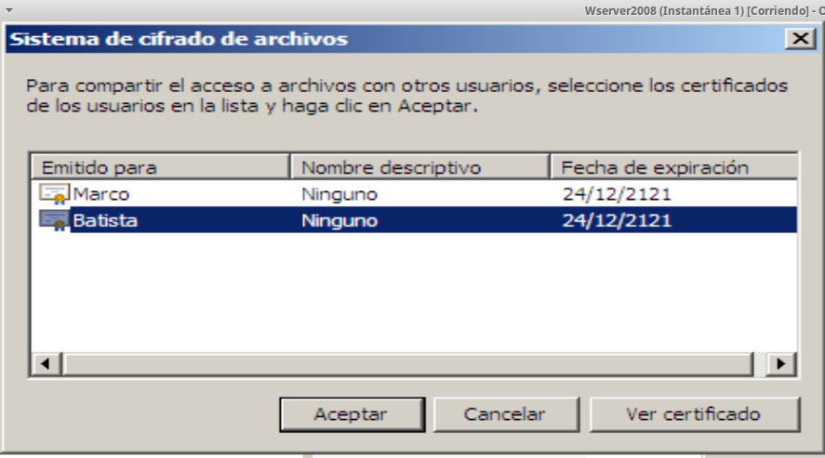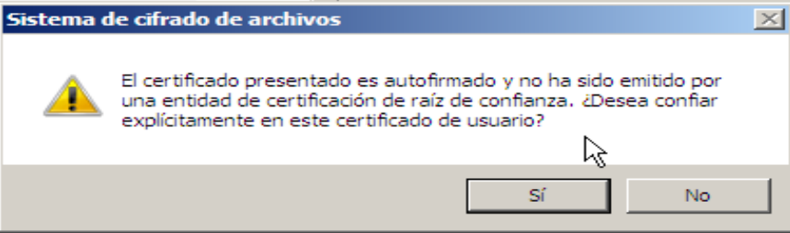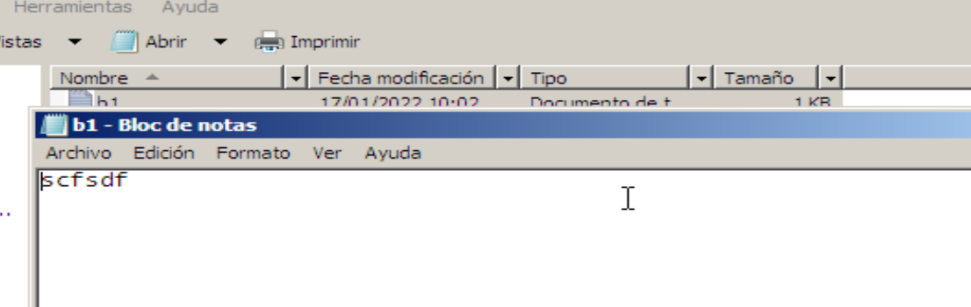¿

Y si me deja ver y editar el archivo desde el usuario Batista.

**CRITERIO DE CORRECCIÓN**

La nota se calculará haciendo la media ponderada, aplicando los siguientes pesos:

| • Bloque A: 8%  • Bloque B: 24%  • Bloque C: 10%  • Bloque D: 18%  • Bloque E: 16%  • Bloque F: 24% |
| --- |

Profesora: Anabel Serradilla 4